Капитализм и война. Часть I: почему ведутся войны
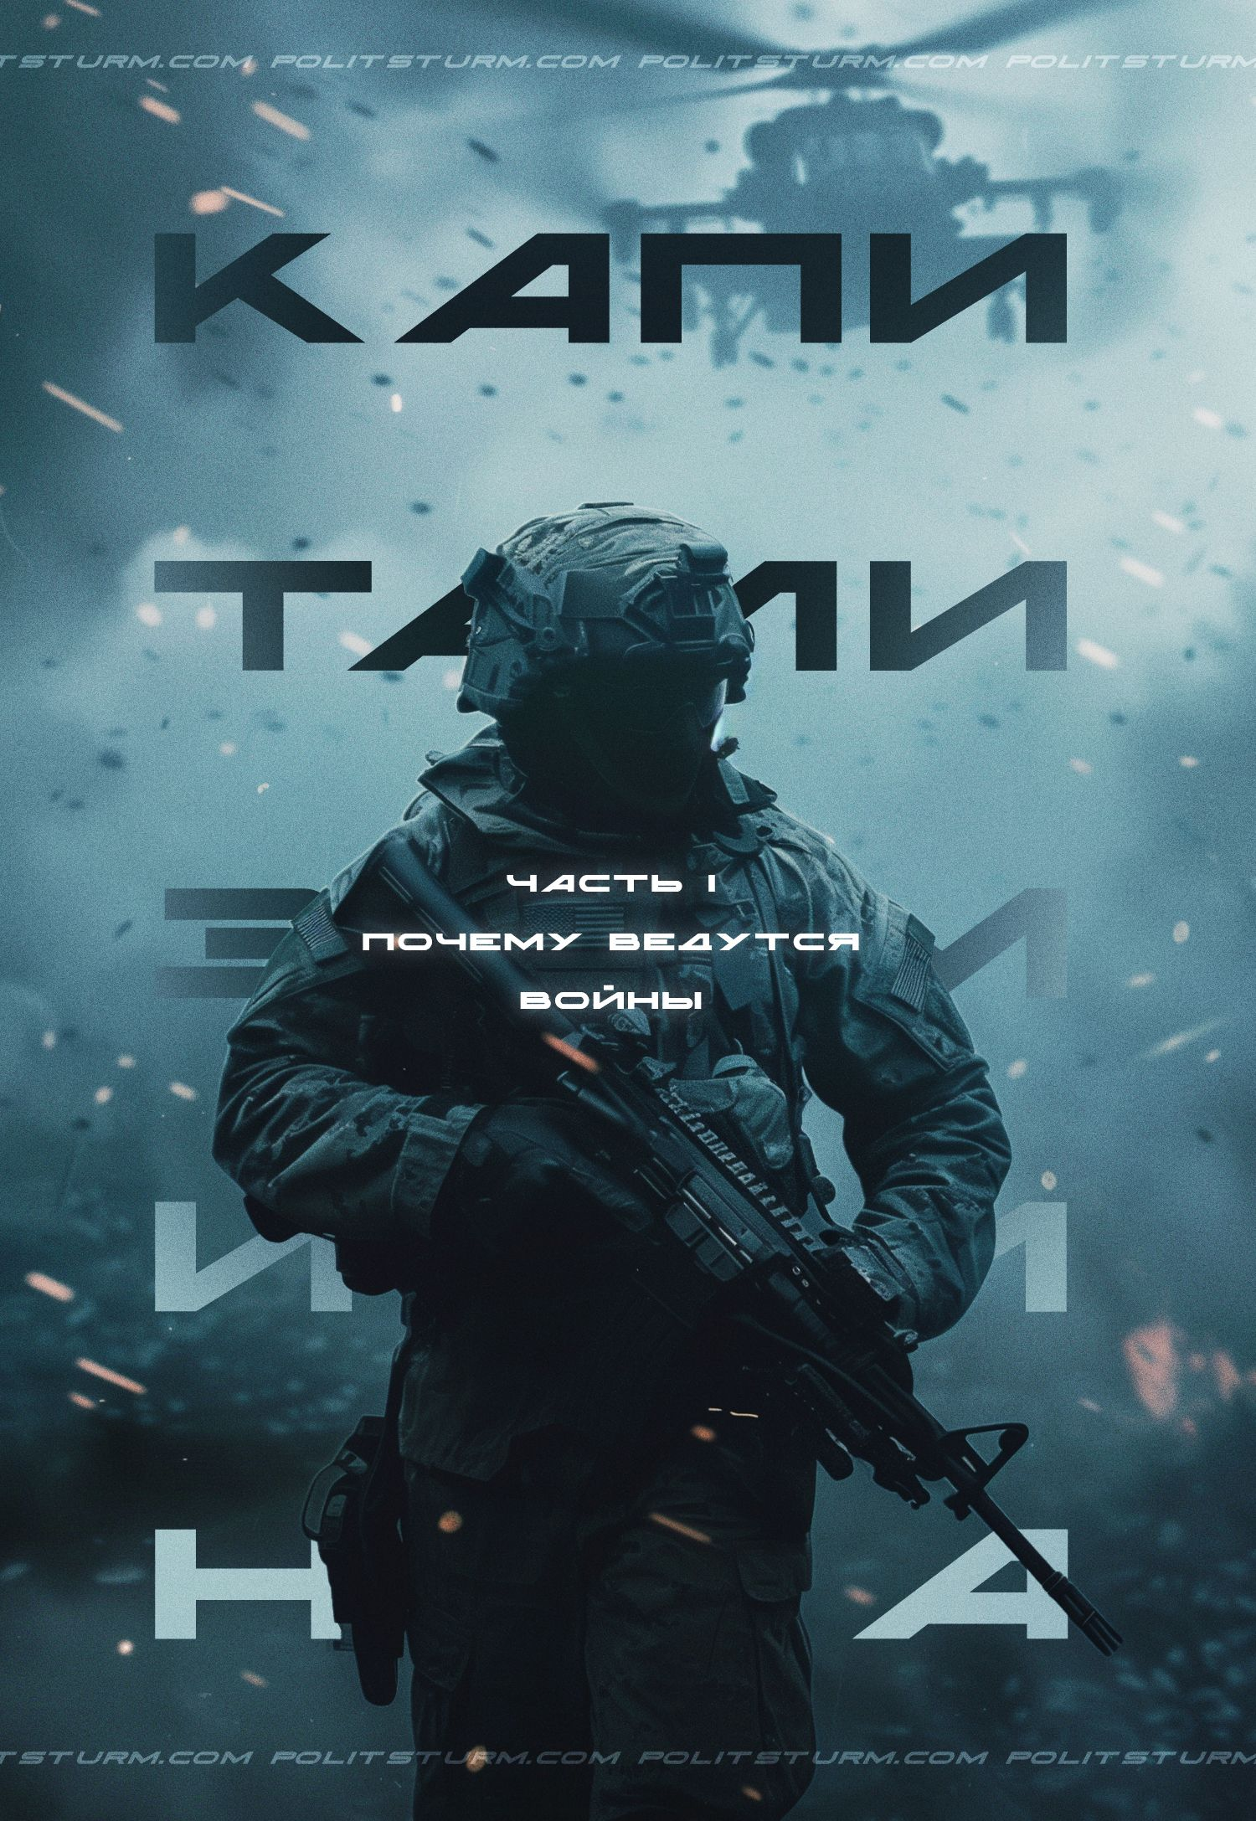

Оригинальная статья
2024-02-24
61 мин. на чтение

Неизменным спутником классового общества с самого его зарождения была война. Она сопровождала человечество на всех общественно-экономических этапах развития, основанных на частной собственности на средства производства. Не стало исключением и капиталистическое общество. Из-за антагонистических противоречий, внутренне присущих данному строю, войны являются неотъемлемой частью капитализма. Вопреки распространённым мифам, капитализм не изживает войны, а поднимает их до нового, более разрушительного уровня. Капитализма без войн быть не может.
В первой части нашего материала, посвящённого марксистско-ленинскому анализу сути и содержания войны, мы рассмотрим, почему капитализм порождает войны и какое место занимает война в истории развития капитализма.

1. Что такое война?
С того момента, когда развитие производительных сил позволило получать в процессе производства излишки, началась история постоянного спутника всякого классового общества — войны.
Возникновение частной собственности привело к образованию классов и государства — инструмента подавления одного класса другим. Класс эксплуататоров, который завладел средствами производства, уже не мог обойтись без войн как средства порабощения других народов и усиления своего влияния внутри страны.
Если вооружённое нападение периода первобытно-общинного хозяйства происходило в виде борьбы за создание условий существования и носило характер случайных схваток за расширение территорий, ставших недостаточными, или отмщения за нападение соседнему племени, то с появлением антагонистических классов вооружённое насилие приобрело новое значение.
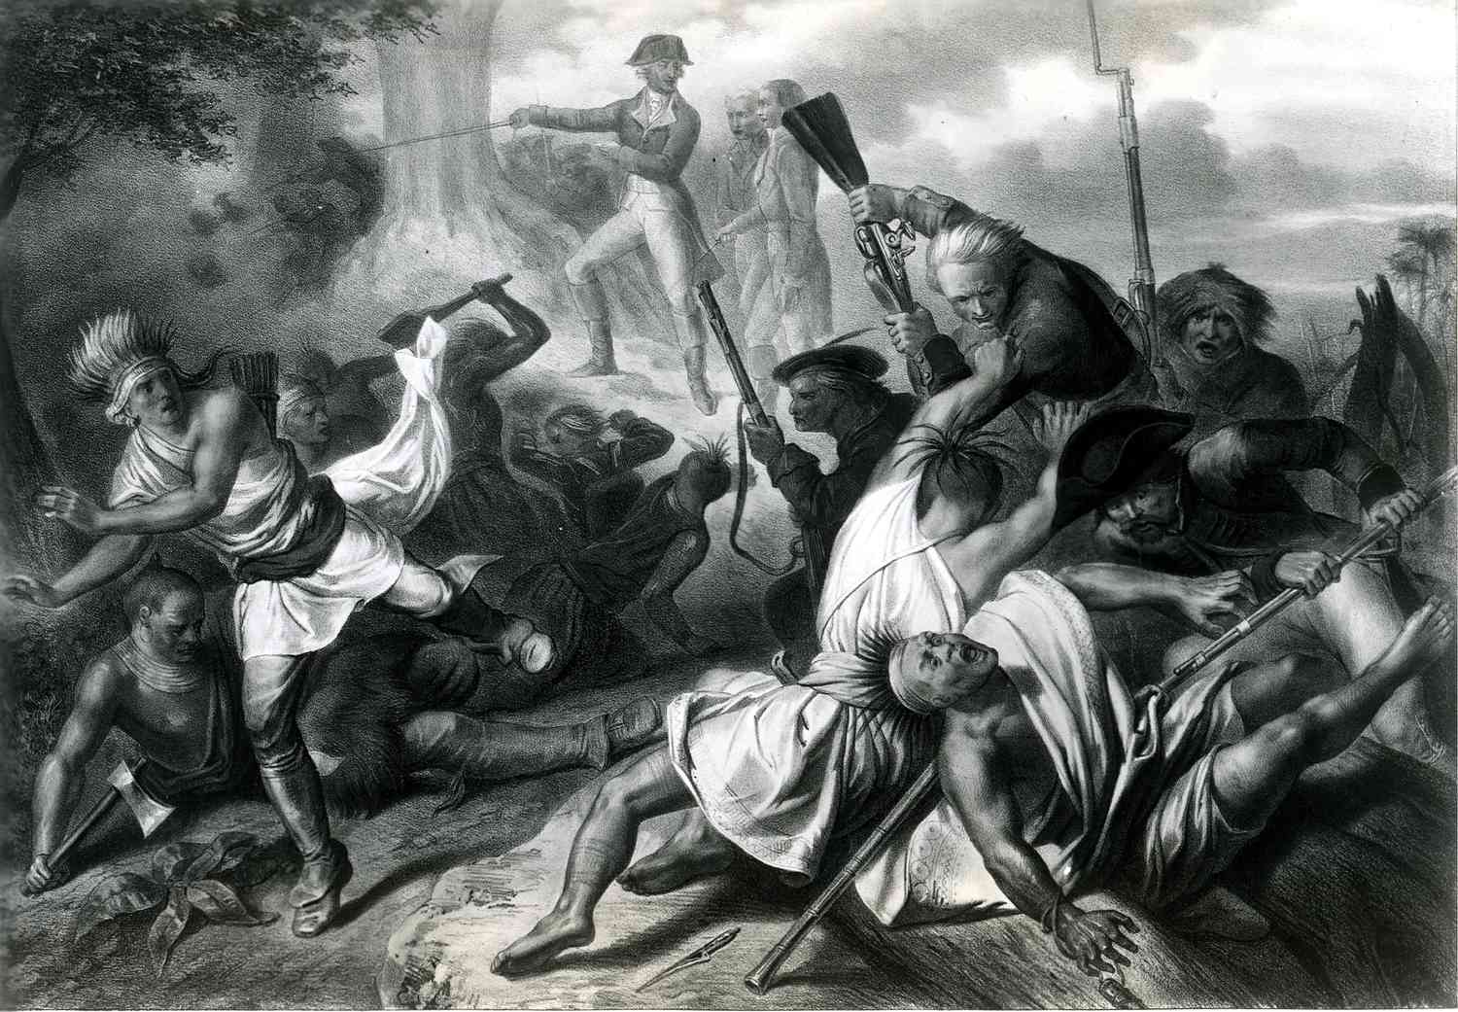
Все без исключения войны являются результатом социально-экономических процессов внутри общества. Двигателем развития этого общества выступает классовая борьба, в которой господствующие классы, стремясь к постоянному обогащению, сделали из вооружённого насилия постоянный элемент своей политики. Экономические интересы владельцев средств производства воплощаются в проводимой ими политике — «концентрированном выражении экономики».
Таким образом, происхождение войн заложено в самом антагонистическом классовом обществе, основанном на частной собственности на средства производства и эксплуатации труда. Война как общественно-историческое явление вызывается к жизни функционированием конкретно данного классового общества.
Если стоит задача проанализировать и понять конкретную войну и её причины, то необходимо проанализировать и понять политику господствующего, заинтересованного в войне класса, которая предшествовала войне. Для этого требуется рассмотреть всю совокупность социально-экономических и политических отношений в каждом государстве и группе государств, которые участвуют в войне.
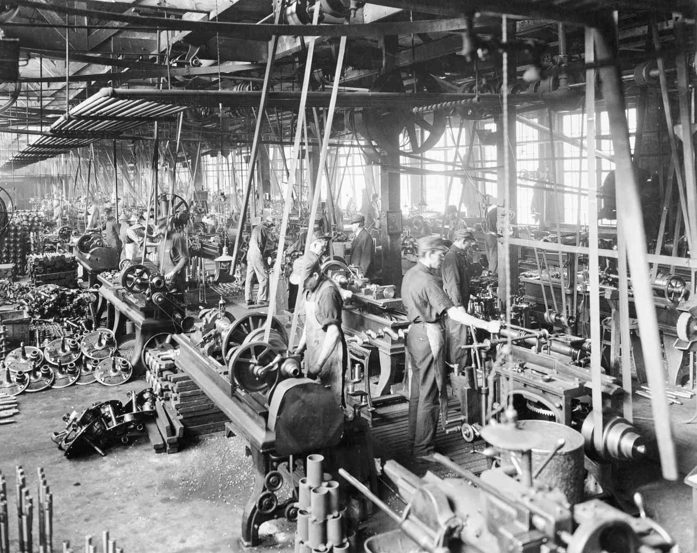
Рассматривать войну необходимо не как надклассовое явление исключительно внешней политики, а в диалектическом единстве с экономическим устройством, внутренней политикой, межклассовыми отношениями. Внутренняя политика более полно и глубоко отражает коренные интересы заинтересованных в войне сил.
Именно эту политику будет продолжать господствующий класс и в ходе войны, изменив только её форму. Те цели, которые ставил себе класс собственников средств производства перед войной — собственное обогащение — он будет осуществлять другим путём в ходе войны, когда для преодоления противоречий мирных способов будет уже недостаточно.
Война — это продолжение определённой политики того или иного класса в специфической форме вооружённого насилия.
Политика определяет направленность и характер подготовки к войне, устанавливает критерии готовности, намечает цели, контролирует действия военных сил, конкретные способы борьбы и в общем ход войны. Политика даже в разгар войны использует дополнительные средства для достижения целей господствующего класса — экономическую борьбу, активную дипломатическую деятельность, идеологическое и психологическое воздействие на противника.
Этим определяется главенство классовых интересов над формами ведения войны и способность организовать использование всех форм борьбы для достижения победы над противником.
Как нет внеклассовой политики, так нет и войны, которая не преследовала бы экономических и политических — словом, классовых целей. Характер политической цели имеет решающее влияние на ведение войны.
«...характер войны и её успех больше всего зависят от внутреннего порядка той страны, которая вступает в войну, что война есть отражение той внутренней политики, которую данная страна перед войной ведёт» [1].

2. Почему происходят войны?

2.1 Причины войны
Буржуазная пропаганда и наука изо всех сил пытаются оправдать ведение захватнических войн, отвлечь внимание рабочего класса от их реальных причин и представить их как извечный и обязательный спутник человеческого общества. Таким образом как бы обосновывается неизбежность войн, а значит и бессмысленность борьбы против них.
Этические теории представляют войны высоким «нравственным началом» в жизни народов и государств; биологические показывают их как естественный биологический закон присущий жизни народов и утверждают, что происхождение войн лежит в биологических агрессивных особенностях человека. Их разновидностями и результатом переплетения выступают теория Мальтуса, расовая теория, геополитика и безудержный национализм.
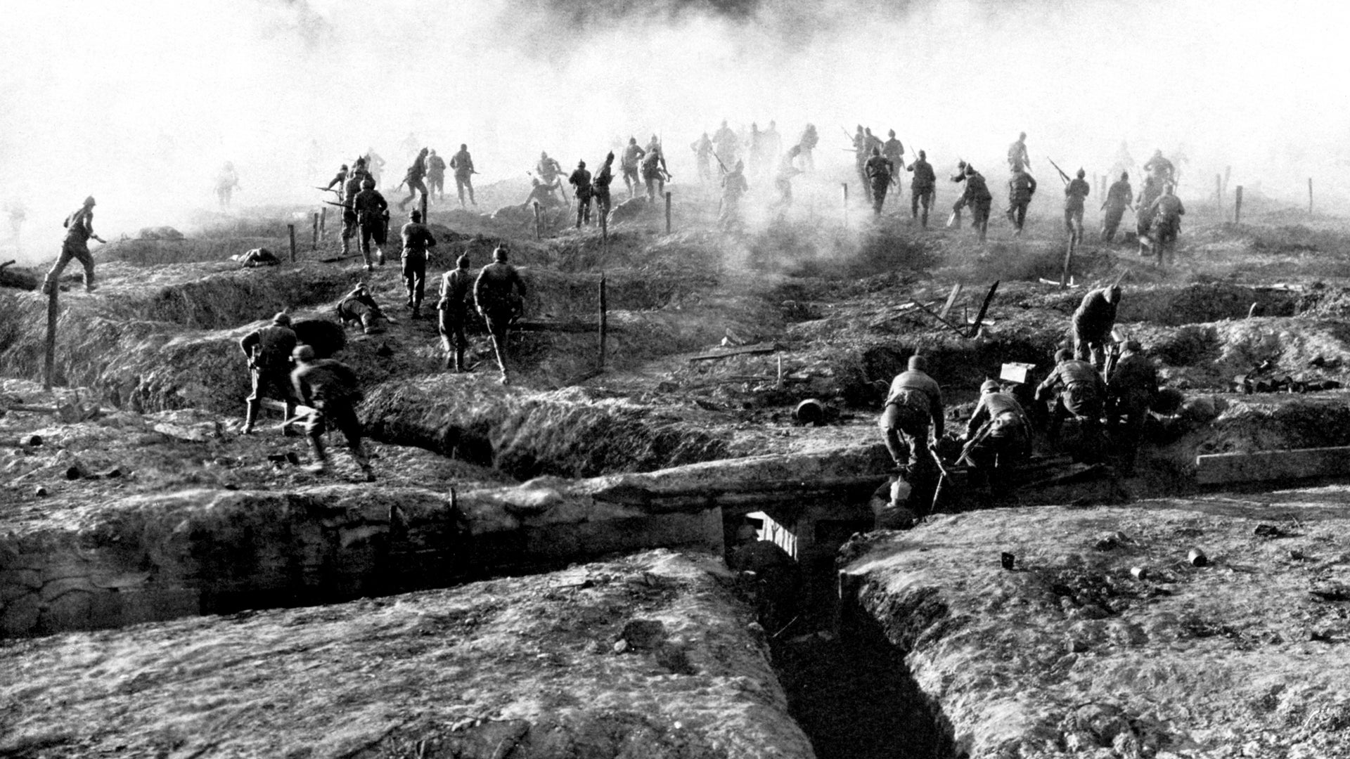
Так или иначе, аргументы современных воинственных «патриотов» каждой страны не имеют в своей основе ничего нового и повторяют старые человеконенавистнические теории. Они также далеки от научного анализа, как и от классового подхода, который используется марксизмом-ленинизмом.
Любая война имеет в своей основе объективную, материальную основу. Стремление захватить территории других государств существовало на протяжении всего классового общества. Ввиду определяющей роли экономического базиса, возникновение войн могло лишь ускоряться или откладываться в зависимости от субъективных действий личности или вторичных причин. Но что делает войну неизбежным явлением капитализма? Именно объективные законы развития капиталистического общества.
Ещё с домонополистической стадии развитие капитализма характеризовалось неравномерностью. Неравномерно развивались отдельные предприятия, отрасли и страны. Это — следствие коренных противоречий данного способа производства.
Если при неуправляемой капиталистической конкуренции и хаотичном производстве действует закон «каждый против всех», то иного развития, кроме как попеременного выдвижения вперёд отдельных предприятий, отраслей и стран с одной стороны — и отставания других — быть не может. Обладая теми или иными преимуществами, компании развиваются быстрее, тем самым ослабляя, а часто и прямо разоряя своих конкурентов.
Это, в свою очередь, усиливает неравномерность развития ещё больше — отставшие предприятия закрываются или поглощаются более крупными. Особую роль играют технические достижения и их внедрение на заводах. Имеют значение и конкретные естественно-географические, исторические и политические условия.
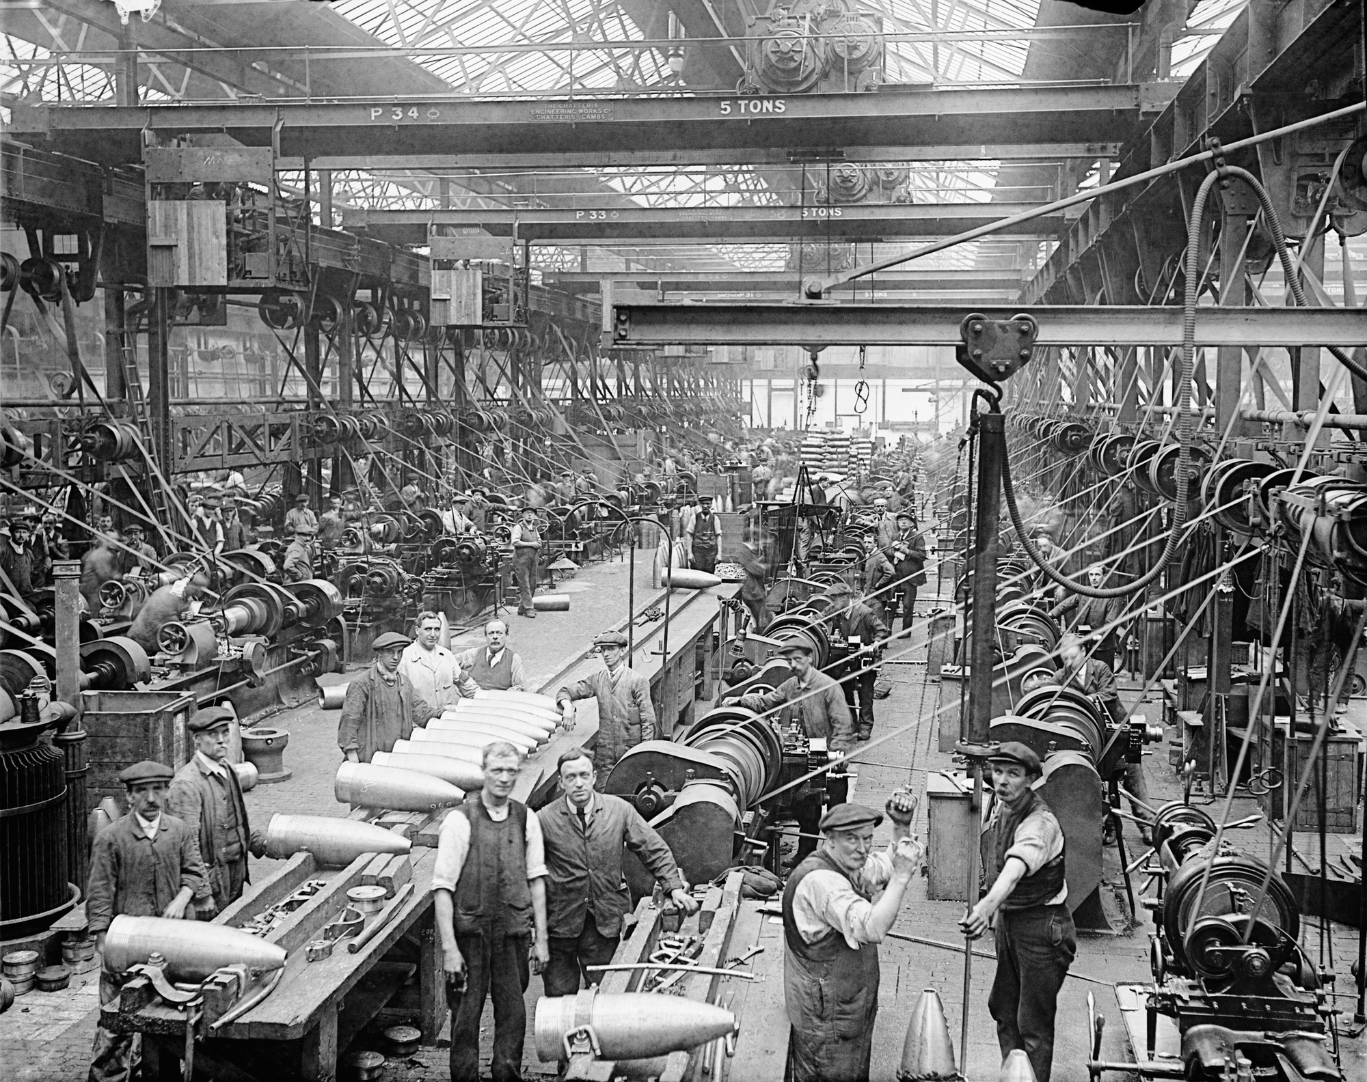
При домонополистическом капитализме развитие проходило относительно равномерно, эволюционно и без катастрофических скачков и мировых войн. Для этого не было необходимости, так как существовали крупные не поделённые между сильными странами территории, рынки сбыта ещё не были «загружены» полностью, а монополистических союзов не существовало. С переходом на современную стадию капитализма —империализм — усугубились все противоречия капитализма, в том числе и неравномерность развития.
«Неравномерность была и в период домонополистического капитализма, о чём знал Маркс и о чём писал Ленин в своём «Развитии капитализма». Тогда развитие капитализма шло более или менее плавно, более или менее эволюционно, и одни страны опережали другие в продолжение долгого периода времени без скачков и без обязательных военных столкновений мирового масштаба. Речь идёт теперь не об этой неравномерности. Что же такое в таком случае закон неравномерности развития при империализме? Закон неравномерности развития в период империализма означает скачкообразное развитие одних стран в отношении других, быстрое оттеснение с мирового рынка одних стран другими, периодические переделы уже поделённого мира в порядке военных столкновений и военных катастроф» [2].
Таким образом, особый отпечаток современной эпохи господства финансового капитала на характер неравномерности развития состоит в следующем:
Во-первых, все территории мира так или иначе уже поделены между богатейшими странами и раздел земли закончен. Для того чтобы получить сырьевой регион или рынок сбыта, его необходимо отнять у другой страны. Отсюда вытекает особая жестокость борьбы за передел мира, приводящая к войнам.
Во-вторых, развитие техники достигло небывалых масштабов, невиданных для машинного этапа развития капитализма. Внедрение новых методов производства и оборудования при огромных материальных средствах монополий позволяет резко выбиться вперёд даже относительно слабым компаниям и странам. Кроме того, страны, впервые вставшие на путь масштабной индустриализации, получают дополнительный толчок при использовании передовых достижений.
В-третьих, господство монополий придаёт дополнительные черты этому процессу. Обострение конкуренции между монополиями, получающими сверхприбыль, и немонополистическими «дикими» предприятиями, которые иногда не получают и средней прибыли, ускоряет концентрацию производства и капитала в руках немногих. Обладающие огромной мощью монополии применяют самые различные методы для подавления конкурентов — от скупки акций, санкций правительств, до насильственного уничтожения. Развитие отдельных отраслей может ускоряться внедрением техники и наличием сырья, а может тормозиться для сохранения монопольных цен.
В-четвёртых, каждое временно установленное распределение сфер влияния между крупнейшими монополиями постоянно наталкивается на изменение соотношения сил. В этих условиях нивелировка (выравнивание) уровней хозяйственного развития различных стран усиливает неравномерность развития. Благодаря такому выравниванию создаётся возможность для того, чтобы отдельные страны перегоняли в своём развитии другие. Именно отсюда возникает неизбежность агрессивной политики для захвата рынков сбыта, сфер влияния в пользу быстроразвивающихся стран.
Со временем неравномерность развития приводит к тому, что группа капиталистических стран с наибольшей экономической и военной мощью, но обделённая рынками сбыта и сырьём больше не готова мириться с существующим положением. Тогда эти страны начинают передел поделённого мира, пересмотр существующих условий путём вооружённых конфликтов, которые в условиях господства монополий неизбежно перерастают в мировые войны. Противоречия империализма достигают наивысшей точки и становятся непреодолимы никак иначе, кроме как в новой войне.
«Чтобы проверить действительную силу капиталистического государства, нет и быть не может иного средства, кроме войны» [98].
Так как даже катастрофы, подобные мировым войнам, неспособны разрешить противоречий способа производства, перерывы между войнами не могут быть продолжительными. Отсюда неизбежность империалистических войн за очередной передел мира.
Переплетение противоречий вынуждает страны сбиваться в коалиции, на основе хозяйственных, политических и военных связей внутри них. При этом сами коалиции полны противоречий: их члены неравноправны и зависят друг от друга, пользуются взаимным ослаблением, оказывают давление друг на друга. Тем самым неравномерность развития снова усиливается. Развязанные войны оказывают обратное воздействие на экономику, ускоряя концентрацию капитала и перерастание монополистического капитализма в государственно-монополистический.
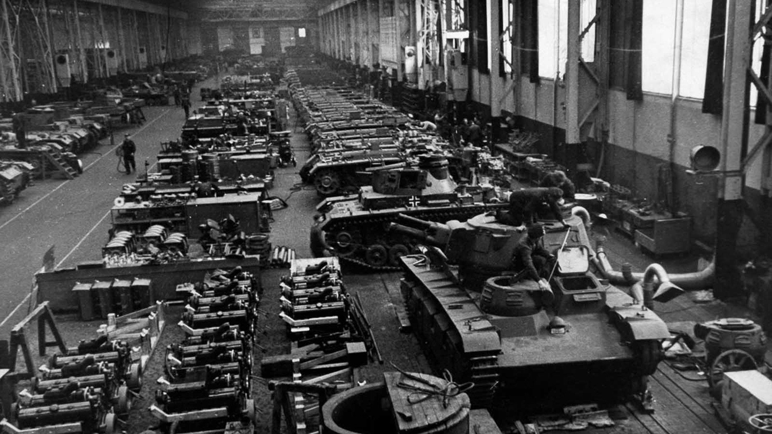
Однако, на коренные причины войны могут влиять и конкретно-исторические условия, социальная обстановка и определённые классовые антагонизмы. Историческая ситуация диалектически соотносится с коренной причиной войн. В этом состоит суть специфических причин войн.
Пока сохраняется капитализм, остаётся в силе и коренная причина войны. Однако возможно действие конкретных факторов, которые могут как ускорить возникновение войны, так и предотвратить её. Такими факторами могут быть перевес сил над державой-агрессором, сильное международное демократическое движение против войны или существование группы социалистических государств. В этом состоит отрицание тезиса о фатальной неизбежности войны.
Действуют и частные причины. Данные причины лишь конкретизируют проявление главных двигателей войны, но являются решающими. Это могут быть действия тех или иных личностей, наделённых властью, социальных групп или случайные факторы, приближающие или отдаляющие войну. Пропаганда господствующего класса возводит специфические и частные причины в абсолют, обвиняя своих конкурентов в разжигании войны или апеллируя к «тяжёлой» исторической обстановке.
Единство данных видов причин проявляется каждый раз неповторимо, своеобразно при сохранении главной роли противоречий эксплуататорского общества.
Сейчас мир находится в том же состоянии, когда мировой империализм кипит от накопившихся противоречий: мы стоим на пороге Третьей мировой войны. Сложившийся после Второй мировой войны баланс сил поддерживался существованием СССР и политикой по сохранению мира. После падения советской власти и реставрации капитализма была добыта некоторая отсрочка, необходимая для освоения рынков сбыта и сфер влияний на территории бывшей страны советов.
Сейчас она подошла к концу. За прошедшие два десятилетия в системе мирового империализма появился новый центр силы, который не желает мириться с господствующим положением американского монополистического капитала. Этот быстроразвившийся, но уже испытывающий проблемы перепроизводства центр — империалистический Китай. Его масштабные евразийские инициативы уже не способны разрешить проблему рынков сбыта — целые страны становятся должниками Китая и входят в кабальную зависимость к его производству и банкам. КНР готовится к решающей схватке за передел мира. Не утаить уже и разделение на коалиции между странами, нескрываемое наращивание вооружений, всемерную подготовку к мировой войне и локальные конфликты, предшествующие ей.

2.2 Войны и вооружённые конфликты в истории капитализма
Представление о сущности, роли и задачах войны при капитализме даёт конкретный анализ материальных причин и политики господствующих классов перед войной. Мы рассмотрим несколько ярких примеров, отчётливо демонстрирующих значение и роль войны при капитализме, её органическую связь с данным способом производства.

Опиумные войны
Расцвет домонополистического капитализма не был лишён колониальных захватов и войн за подчинение слабых стран. Примером такой хищнической политики европейских держав и Америки являются Опиумные войны 1840—1842 гг. и 1856—1860 гг.
До середины XIX в. торговля европейских стран с императорским Китаем была ограничена небольшим оборотом, в котором доля китайских товаров была подавляющей. Правящая династия Цин проводила политику изолированности — морская торговля была запрещена, доступ в Китай у иностранных торговцев был только через порт Гуанчжоу; для самих китайцев возможность вести дела с иностранцами имела лишь гильдия 12 торговцев [4]. Однако к 1830-м гг. в Китае стал популярным товар, распространение которого не могло остановить никакое эмбарго и границы. Это был опиум.
В 1834 г. у Ост-Индской компании было отнято право торговать с Китаем — отныне это стало привилегией правительства Великобритании [5], при поддержке которого ввоз опиума, несмотря на полную противозаконность, вырос до 2 тыс. тонн к 1835 г. Это составляло ¾ всего импорта в страну на тот момент и стало настоящей трагедией для китайского народа. К. Маркс писал об этом:
«Коррупция, которая пропитала всю систему бюрократии Небесной империи и разрушила оплот патриархального уклада, была вместе с ящиками опиума контрабандным путём ввезена в империю с английских кораблей-складов, стоявших на якоре в Вампоа. Питаемая Ост-Индской компанией, безуспешно запрещаемая центральным правительством в Пекине, торговля опиумом неуклонно возрастала в объёме и в 1816 г. уже выражалась в сумме около 2500000 долларов… В 1820 г. число ящиков, ввезённых контрабандой в Китай, достигло 5147, в 1821 г. — 7000, а в 1824 г. — 12639… Уже в 1837 г., несмотря на отчаянное сопротивление правительства Небесной империи, в Китай удалось ввезти контрабандным путём 39 тыс. ящиков опиума стоимостью в 25 млн долларов… В 1837 г. китайское правительство, наконец, оказалось в таком положении, когда необходимо было немедленно принять решительные меры» [6].
Вместе с противодействием ввозу опиума со стороны китайской династии, постепенно начала нарастать напряжённость в прибрежных водах и портах, где с середины 1830-х стоял английский флот. Великобританией был взят курс на силовой слом изоляции и открытие рынка Китая.
В 1839 г. Китай потребовал сдачи всего опиума и отказа от его торговли для всех иностранных предпринимателей. Компании, которые не дали расписки о таком соглашении, блокировались войсками от всякого сношения с населением. В декабре того же года, после небольших успехов, император объявил Китай полностью закрытым для дельцов из Индии и Англии — все корабли вместе с товарами были удалены из порта Гуанчжоу. Было конфисковано 20 тыс. ящиков наркотика, арестованы и даже казнены некоторые торговцы опиумом, блокированы места проживания иностранцев [5]. После этого объявление войны со стороны Англии стало вопросом времени.
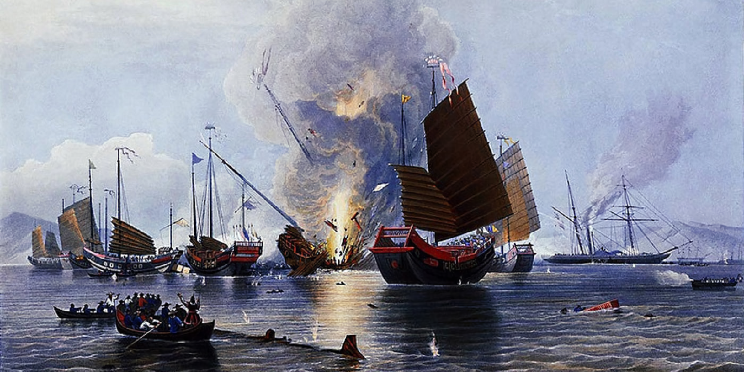
Плохо обученная и технически отсталая армия Китая не смогла ничего противопоставить британским кораблям и десанту. После непродолжительных боевых действий, 29 августа 1842 г. был подписан Нанкинский договор, по которому императорский Китай превращался в полуколонию Англии и облагался огромной контрибуцией в 21 млн долларов [5].
Цели, которые ставила Великобритания перед войной — легализация продажи опиума, открытие дополнительных портов для торговли и подчинение территории с огромным внутренним рынком — были достигнуты при поддержке США и Франции. В течение последующего десятилетия проникновение капитала великих держав в Китай продолжалось. Вслед за Нанкинским были заключены аналогичные неравноправные договоры с Францией и США. Великобритания и дальше требовала расширения торговых зон, угрожая новым вторжением, добилась свободы поселения для иностранцев, свободы заключения концессий, аренды земли, снижения таможенных пошлин [7].
Кризис власти, бессилие императорского двора, ухудшение жизни трудящихся, невиданный рост наркоторговли привели к подъёму крестьянского национально-освободительного движения — в 1850 г. началось Тайпинское восстание. Борьба крестьян с эксплуататорами-феодалами соединилась с борьбой против маньчжурской династии. В короткий срок восставшие нанесли несколько сокрушительных поражений правительственным войскам и в 1853 г. осадили Пекин. Были захвачены самые богатые провинции и водные артерии.
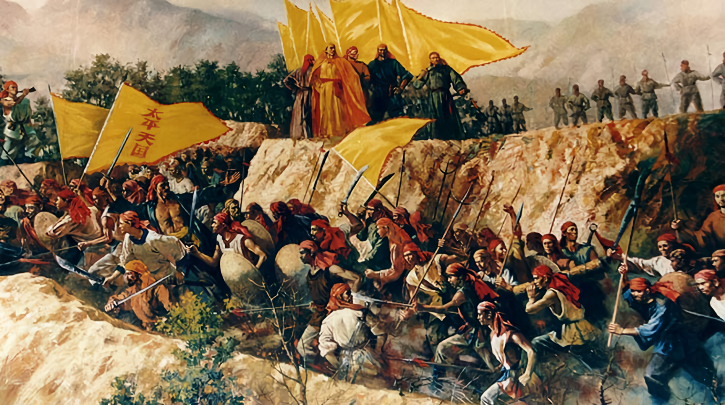
Тайпинское восстание
Европейские страны, недовольные политикой маньчжурской династии заняли нейтральную позицию, ожидая либо ослабления династии, либо новых привилегий, которые бы они получили от тайпинов в случае их победы. Стоит отметить, что тайпины не препятствовали европейской торговле, стараясь не давать повода для вмешательства Англии и Франции во внутренние дела. [8] Однако, в 1856 г. Англия, воспользовавшись гражданской войной, начала новое вторжение, которое окончилось поражением Китая во второй «опиумной войне» и подписанием очередного кабального Тяньцзиньского договора.
С 1860 г. Маньчжурская династия пошла на новые уступки и запросила помощь европейских стран в подавлении Тайпинского восстания. К 1864 г. с восставшими было покончено [8]. Так сложился союз реакционной феодальной верхушки китайской династии с правящими классами Англии, США и Франции [9]. По системе неравноправных договоров полностью легализовался опиум, открывались посольства в Пекине, было получено право на торговлю в городах и вдоль рек, началась миссионерская деятельность. Китай потерял самостоятельность в торговых и политических отношениях — он фактически превратился в полуколонию западных держав [5].

Интервенция в Китай 1898 г. (подавление Ихэтуаньского восстания)
К концу XIX в. между империалистическими странами шло активное разграничение сфер влияния, а местами и политика прямой оккупации Китая под видом «долгосрочной аренды» или на основе концессий по строительству ж/д и использованию портов [9, 10]. Особенно сильно страдали от проникновения западных держав северные провинции, такие как Шаньдун, Чжили и Шаньси, где находились крупные иностранные железнодорожные концессии, банки, пристани, фирмы и предприятия.
С каждым годом количество ввозимых товаров увеличивалось кратно, что приводило к разорению местного населения. В то же время была значительная часть населения, которая была заинтересована в поддержании экономических связей с иностранным капиталом: часть купечества, сельское население, сбывавшее продовольствие иностранцам и рабочие, занятые на заводах, угольных рудниках и строительстве ж/д. Однако внедрение нового способа производства в стране происходило силовым путём, который сопровождался нещадной эксплуатацией в интересах капиталистов других стран.
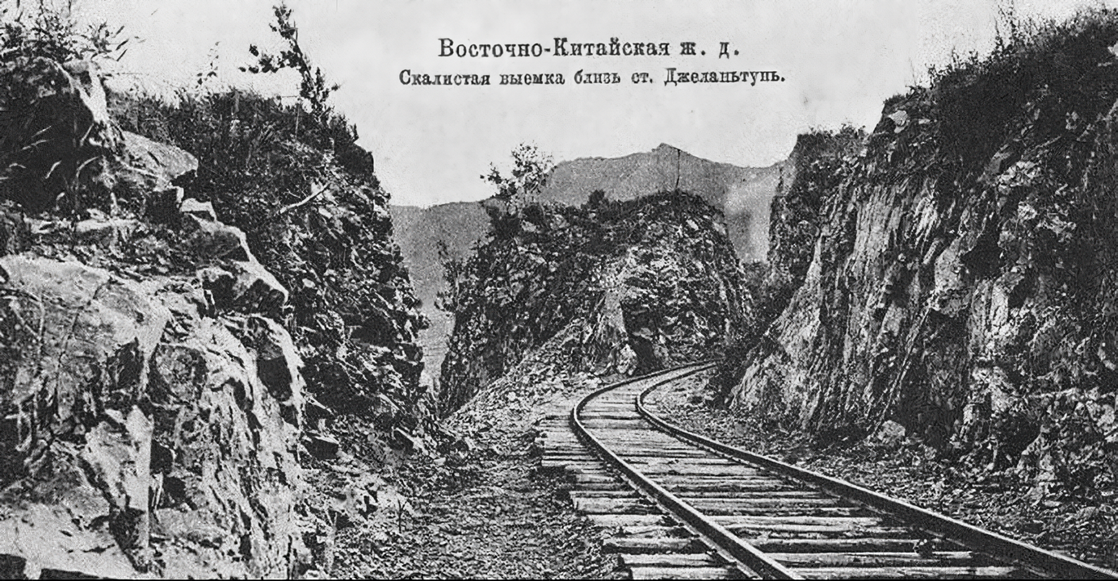
Строительство железнодорожных путей должно было открыть огромный рынок сбыта для иностранных компаний. После поражения в японо-китайской войне 1894–1895 гг. Цинскому правительству к 1898 г. были навязаны кабальные займы от Англии, России, Германии и Франции на общую сумму 54 млн фунтов стерлингов, получено право учреждения предприятий [10]. Появились пароходный транспорт, телеграф и почта, вырос импорт иностранных товаров, с которыми не могли конкурировать местные производители, зачастую занятые мелким кустарным хозяйством. За 7 лет с 1892 по 1899 гг. импорт товаров увеличился вдвое. Появление такой мощной сети путей сообщения (на конец XIX в. действовало 11 иностранных ж/д компаний [10]) привело к разорению огромного количества работников традиционного китайского транспорта (лодочники, погонщики, извозчики, грузчики, кули и т.д.) и почты [11]. Прокладка ж/д дорог требовала очистки территорий бывших пастбищ и угодий. С 1897 года Российская империя начала строительство Китайско-Восточной Железной Дороги (КВЖД), которая проходила по северо-восточной части Китая и соединяла Читу с Порт-Артуром. Будущая магистраль КВЖД несла разорение крестьянским хозяйствам на огромной территории.
Болезненным для местного населения было увеличение в геометрической прогрессии количества христианских миссионеров, которым предоставлялись привилегии как от колониальных органов власти, так и от местных чиновников. Миссионеры получали лучшие земли, в то время как крестьянство страдало от безземелья и высоких феодальных повинностей. Кроме того, они получали правовую защиту, которую христианские проповедники практически без разбора предоставляли своей «пастве» из паразитических, а иногда преступных элементов общества в спорах с китайцами [11]. Кроме того, им под контроль передавались учебные заведения, госпитали и магазины [10].
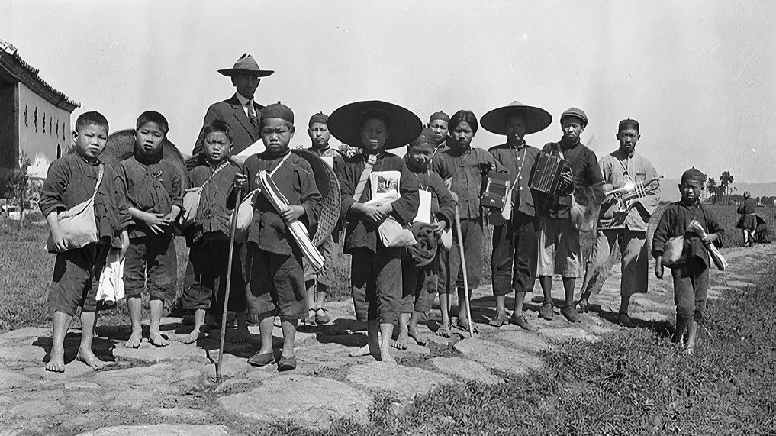
К 1899 г. противоречия внутри Китая обострились. Из-за финансовой зависимости цинского правительства и разложения бюрократии трёхкратно выросли налоги. Доходы населения упали из-за более медленного роста цен на зерно относительно промтоваров. В 1898–1899 гг. после нескольких десятилетий чередующихся стихийных бедствий, новая волна засухи и наводнений накрыла северные провинции. Это привело к новому скачку цен на еду и всплеску народного недовольства.
Многолетняя эксплуатация региона и резкое ухудшение условий жизни трудящихся вылились в восстание под предводительством религиозной секты — Ихэтуаней. Особая историческая обстановка обусловила то, что восстание приняло антифеодальный, антихристианский характер и выступало против колониального закабаления страны. Внутренней крестьянской войной в Китае воспользовались крупные державы для начала интервенции в регионе.
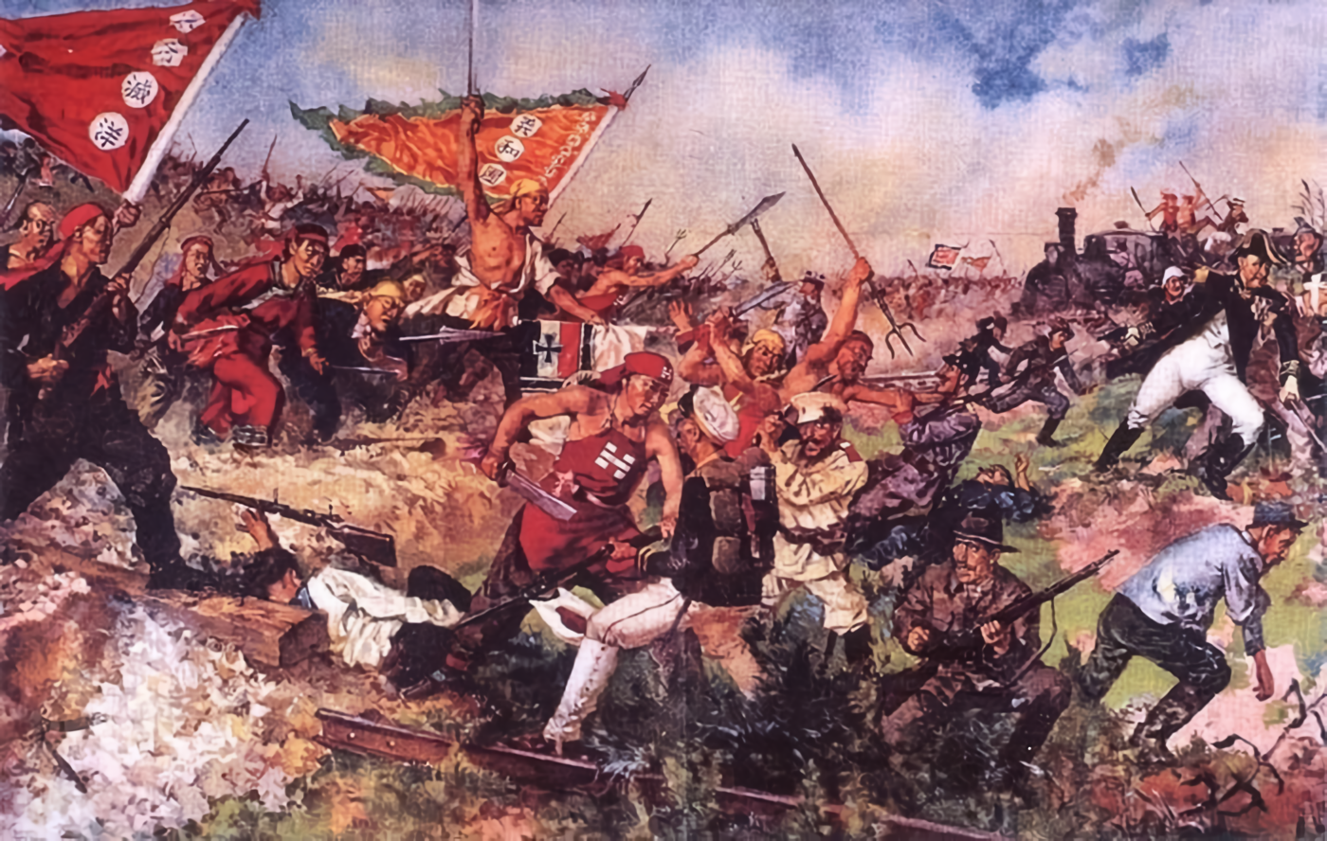
Ихэтуаньское восстание
Несмотря на самоотверженную борьбу восставших, восстание было обречено на поражение ввиду слабой организации и технического оснащения. Видя, что сферы влияния оказались в опасности, западные державы начали жестокое подавление восстания. В нём участвовало 8 стран, сформировавших 60-тысячный контингент: Россия, Англия, Франция, США, Германия, Япония, Италия и Австро-Венгрия [12]. Хотя на начальном этапе императрица Цыси Тайхоу поддерживала выступление народа, после нескольких поражений пошла на соглашение с интервентами и отвернулась от восставших. В это же время некоторые военные части китайской армии сражались с крестьянами бок о бок до конца. К 1901 году последние очаги восстания были подавлены. 7 сентября был подписан очередной неравноправный договор стран коалиции с Китаем, подразумевающий огромные контрибуции и построение торговых точек [13]. Западные державы получили право дополнительного ограбления Китая, неравноправные договоры и огромные рынки сбыта.
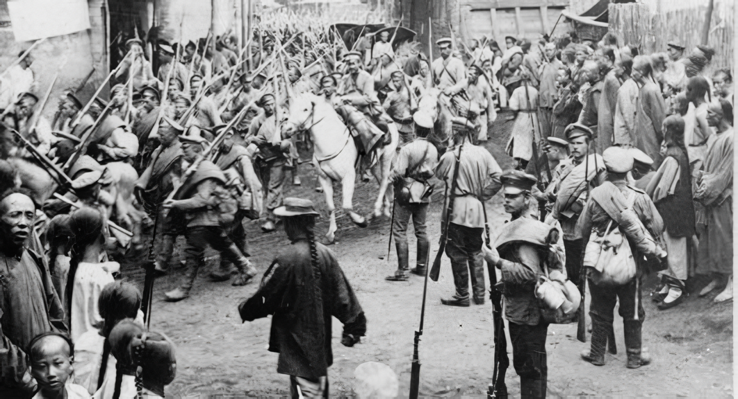
Стоит упомянуть, что войска Российской империи принимали самое активное участие в подавлении народных выступлений в Китае [14]. После того, как восставшие ихэтуани взяли под контроль почти всю КВЖД и отрезали город Харбин от внешнего мира, одновременно осадив посольский квартал в Пекине, последовало введение русских войск на территорию Китая. Именно они первыми ворвались в осаждённый Пекин. По итогам восстания Российская империя окончательно закрепила за собой право на Маньчжурию как свою сферу влияния.

Русско-японская война (1904–1905)
Одним из первых военных конфликтов наступающей эпохи империализма стала русско-японская война. Столкновение интересов по разделу Кореи и Северо-Восточного Китая быстроразвивающихся Японии и Российской империи стало коренной причиной войны, унёсшей около 300 тыс. жизней.
Начало XX в. для Японии знаменовалось образованием и постепенным усилением финансового монополистического капитала. В это время появляются крупные банковские объединения (яп. дзайбацу) — Мицубиси, Мицуи, Ясуда и другие. Происходит быстрая централизация производства и капитала. Финансовая олигархия сращивается с государственным аппаратом.
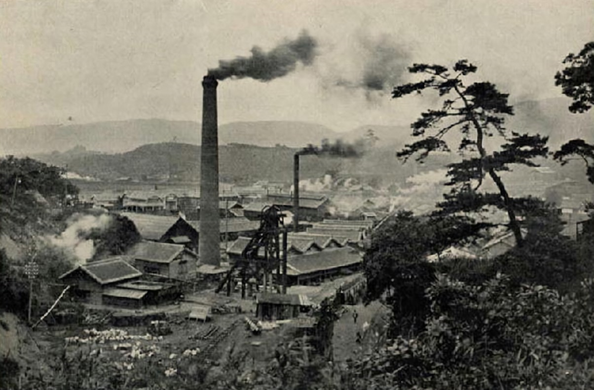
Несмотря на быстрое развитие, Япония сильно отставала от ведущих держав в экономическом отношении по причине незавершённости буржуазной революции 1868 г., оставившей феодальные пережитки, которые тормозили рост капитализма во всех отраслях. Играла свою роль и крайняя зависимость страны от стратегического сырья [9]. Учитывая свою финансово-экономическую отсталость, японский империализм не мог рассчитывать на завоевание новых территорий с богатым сырьём путём экономической конкуренции, для этого был необходим крупный капитал, которым Япония не располагала.
Вместо экономической экспансии Япония перешла к особо агрессивной политике колониальных захватов в Китае и Корее. С 1895 г. шла интенсивная хозяйственная подготовка к войне с Россией, имевшей собственные интересы в этих странах. Создавались отрасли тяжёлой промышленности, связанные с производством оружия, реорганизовалась армия. Источниками средств для такой подготовки стали контрибуции, полученные с Китая после войны 1894–1895 гг., и усиление эксплуатации японских трудящихся.
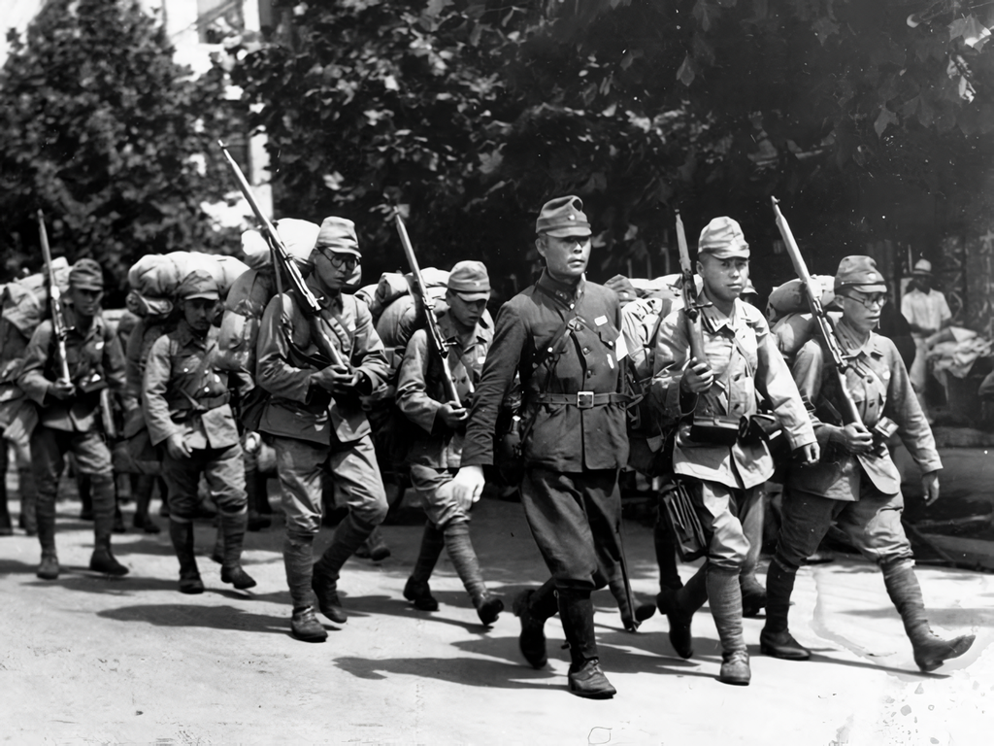
Ближайшим объектом устремлений японского империализма стала Корея, где до 1898 г. особое положение занимали интересы Российской империи. Так как для русского царизма на первом месте стояло порабощение Маньчжурии, Японии по обоюдному договору была предоставлена свобода экономической деятельности в Корее. В руках японцев оказались две строящиеся железные дороги, концессии на разработку рудных месторождений, почтовые конторы и страховые общества. 72% торгового оборота Кореи было японским [9]. 88,9% всего вывоза корейских продуктов питания шло в Японию. Страну наводнили японские купцы, скупка крупнейшими японскими банками драгоценных металлов привела к зависимости правительственной казны от японских кредитов [15].
Дальнейшей целью Японии стала Маньчжурия. С 1891 г. через порт Ньючванг Японский капитал усиленно проникал в регион. В ходе Японо-Китайской войны часть Маньчжурии была занята японскими войсками, но под давлением западных держав и России была возвращена Китаю. В период оккупации этих территорий в Японию увозился соевый жмых, больше половины маньчжурского вывоза хлопка, практически весь рис, уголь и железо [16].
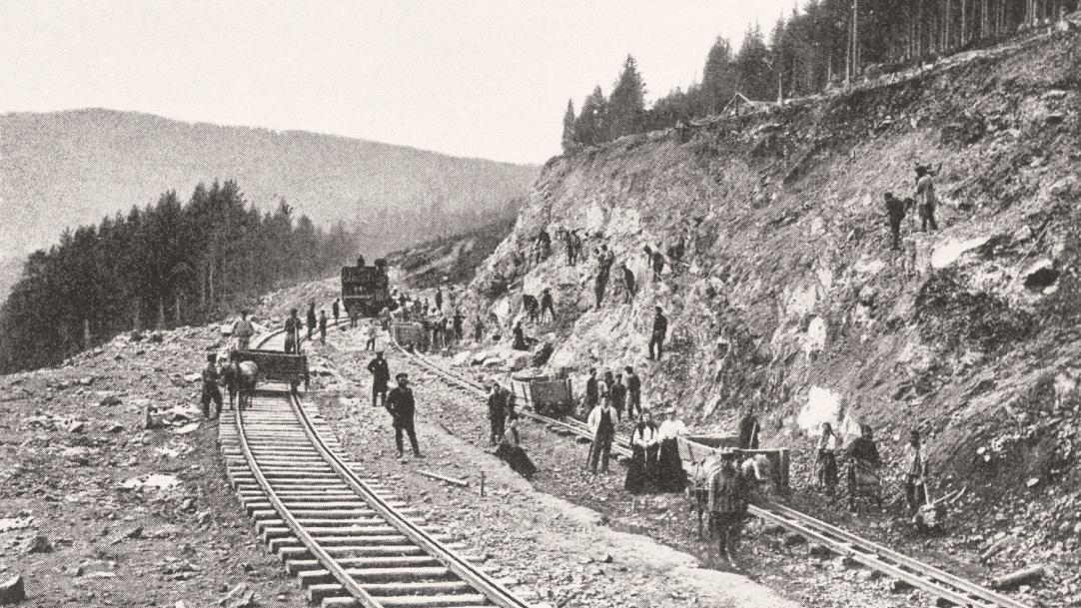
Строительство Транссибирской магистрали
В 1891 г. Россией началось строительство Транссибирской магистрали, южную ветку которой образовала КВЖД, которая, в свою очередь, через другую ветку должна была соединяться с Южно-Маньчжурской железной дорогой [17]. Ввод величайшей железной дороги длиной 7 тыс. км имел огромное значение для развития капитализма в России. Привлечение иностранного капитала к разработке недр Сибири, вывоз помещичьей пшеницы, сокращение времени на перевозку товаров, открытие огромных рынков азиатских стран, усиление военного присутствия в Китае и на Дальнем Востоке — всё это делало защиту КВЖД жизненно важной целью Российской Империи [9; 17].
В 1900 году, воспользовавшись участием в подавлении Боксерского восстания, русский царизм почти полностью захватил Маньчжурию. Не оставлял царизм и возможности для экспансии в Корее. С 1896 г. страна дала согласие на проведение учений российских войск, военная промышленность перешла под контроль России.
Проникновение России в Корею объяснялось рядом экономических факторов: освоение недр, лесозаготовка, китобойные базы, контроль над таможней и финансами страны, совместные c Кореей банковские предприятия [15]. Кроме того, к войне с Японией за Корею российскую монархию активно подталкивала придворная группировка А.М. Безобразова [15; 17].
В 1898 году Россия арендовала у Китая Квантунский полуостров с Порт-Артуром и правом на создание на нём военной базы. Японский империализм, который был не меньше заинтересован в обладании китайскими железнодорожными путями и корейским рынком начал готовиться к войне, заключив для этого Англо-Японский союз в 1902 г. Отказ российского правительства на требования Японии вывести войска из Маньчжурии и Кореи дали повод для развязывания войны. Началась русско-японская война, которая по своим целям и содержанию была борьбой двух империалистических держав за сферы влияния, рынки сбыта и сырья в Азии.
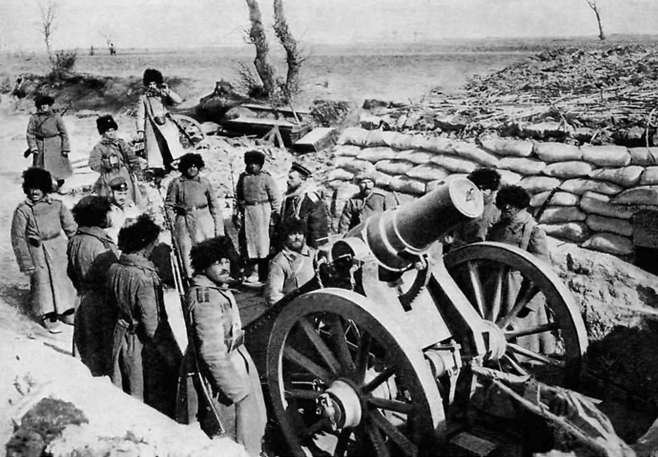
Неудачи в войне, отступление, вспыхнувшая первая русская революция привели к потере Кореи, базы Порт-Артур, южной ветки КВЖД, части Сахалина и поражению России в войне.

Японская агрессия на Востоке
Японский монополистический капитал проводил ту же политику активной экспансии в Азии вплоть до Второй мировой войны.
Аннексия Кореи (1910). После русско-японской войны японский капитал получил свободу действий в Корее и Маньчжурии. По соглашению с Англией и США с 1905 г. Корея стала протекторатом Японии, потеряла контроль над финансами и независимость во внешней политике. Фактически это была оккупация страны. Вместе с первой русской революцией в Корее начался рост национально-освободительного движения, пока в 1910 г. Корея не была окончательно аннексирована, а силы партизан разбиты.
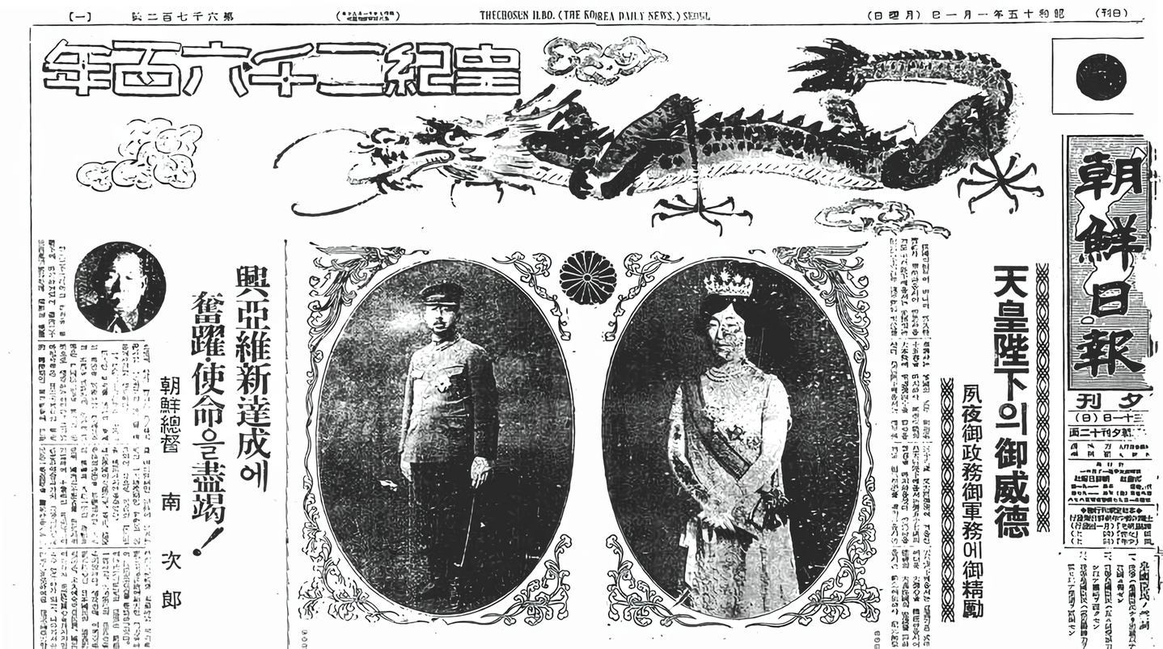
17 ноября 1905 года между Японией и Кореей был подписан договор, превращавший Корею в протекторат Японии
С 1910 г. Корея стала колониальным придатком для сбыта товаров и сырьевой базой для японских фирм. 70% импорта в Корею было японским, 93% экспорта шло в Японию [18]. При этом больше половины корейских предприятий занимались обслуживанием японского капитала. Земли крестьян и государственная собственность экспроприировались с последующим созданием на них японских земельных компаний. В 1911 г. из 164 акционерных компаний корейскому капиталу принадлежало только 29; корейские капиталисты ущемлялись на законодательном уровне — по закону о компаниях 1910 г. корейское предприятие могло быть закрыто в любой момент [19]. Корея находилась в колониальной зависимости вплоть до разгрома японских милитаристов в 1945 г.
Оккупация Маньчжурии (1931). Мировой экономический кризис 1929–1933 гг. особенно сильно задел японскую экономику. Стоимость промышленной продукции с 1929 по 1931 год упала на 32,5%, с/х продукции — на 40%, безработица выросла до уровня 3 миллионов человек. В 1931 г. резко упал японский экспорт (до 50% [20]) как в США, так и в Маньчжурию. В это же время активизировался американский капитал в регионе. Маньчжурский рынок стал для Японии средством спасения от кризиса — ограничение вывоза угля и демпинг позволяли сохранять высокие цены в самой Японии [21]. К началу кризиса регион стал аграрным и сырьевым придатком японского милитаризма [22]. Норма прибыли на вложенный капитал в Маньчжурии была в полтора раза больше, чем в самой Японии [21].
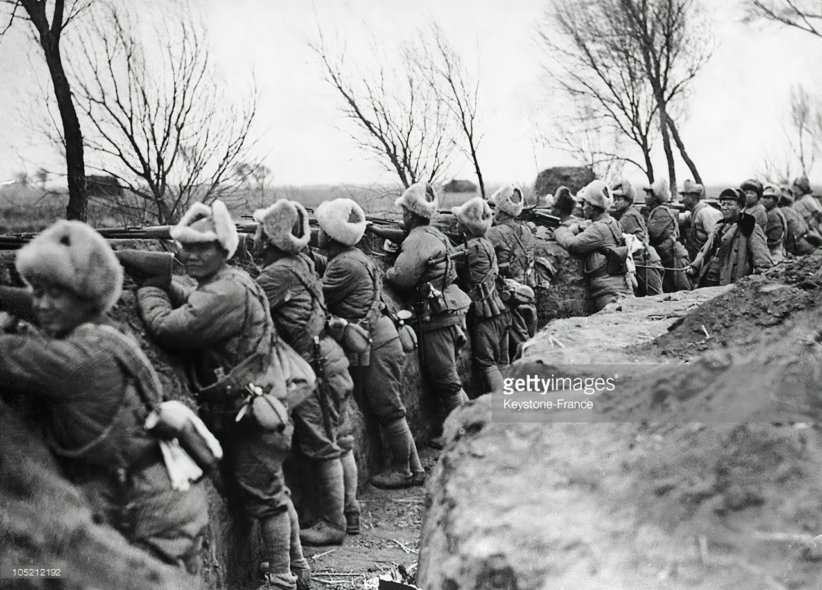
Всё вышеперечисленное подталкивало японскую военщину, поддерживающую фашистский режим внутри страны, к новому переделу колоний. Погоня за колониальными сверхприбылями и организация военного плацдарма для будущей войны с СССР была главным двигателем оккупации Маньчжурии. В 1931–1932 гг. была оккупирована вся территория Маньчжурии, а на престол посажен марионеточный потомок Дайцинской династии — Пу И [23]. В марте 1932 г. в ответ на японскую интервенцию в район Шанхая, Советский Союз потребовал от Лиги Наций введения жёстких санкций против Японии [24]. Отказ Лиги Наций признавать созданное марионеточное государство — Манчжоу-Го, а также боязнь затяжной войны вынудили Японию вывести войска из Шанхая.
Вторжение в Китай во Второй мировой войне. К 1937 г. японский милитаризм стал на путь прямой подготовки к новой империалистической войне, заключив союз с гитлеровской Германией и Италией в рамках Антикоминтерновского пакта 1936 г.
Перед началом Второй мировой войны противоречия между крупными монополистическими союзами резко усилились [24]. Стремление развязать новую войну усиливалось нарастанием нового экономического кризиса и обострением классовой борьбы.
В 1937 г. началось новое японское вторжение в Китай [25]. К 1938 г. были захвачены провинции северного Китая: Нанкин, Ухань, важные регионы в южном Китае, включая Гуанчжоу. Правительство Гоминьдана не могло оказать сколько-нибудь серьёзного сопротивления, несмотря на крупную поддержку страны со стороны СССР [26]. Освобождение китайского народа было осуществлено только с разгромом японской армии советскими войсками в 1945 г.

Вьетнамская война (1960–1975)
Война во Вьетнаме — яркий пример соперничества империалистических держав за раздел колониальных стран и, одновременно, — пример героической национально-освободительной борьбы.
Вторая мировая война поставила под вопрос сохранение колониальных владений Франции, частью которых был Вьетнам. По мере ослабления в ходе войны Франция была вынуждена всё больше прибегать к американской помощи и займам. В стране возрастало число американских торговых и военных советников, пока вся политика Южного Вьетнама не стала определяться монополистическими кругами США [27]. Однако даже во время последующей американской компании во Вьетнаме продолжало работать около 90 французских компаний с общим капиталом в 250 млн долларов [28]. Это определило роль Франции как активного посредника в Парижских мирных переговорах 1973 г. между Северным Вьетнамом, Южным Вьетнамом и США по итогам американского вторжения.
Освободившись от французской колониальной власти в ходе первой войны в Индокитае 1946–1954 гг., Вьетнам встретился с нарастающим присутствием США в регионе. Это было вызвано обострением межимпериалистических противоречий между американским и французским капиталами. Последний традиционно имел интересы в Юго-Восточной Азии и не спешил расставаться со своими колониями.
С 1954 г. после вытеснения французской администрации, во Вьетнаме был создан проамериканский марионеточный режим, а с 1960 г. под видом помощи Южному Вьетнаму началось наращивание американского контингента в регионе. После 1963 г. в конфликт стала втягиваться северная часть страны. Война продолжалась до 1975 г., когда со взятием Сайгона войсками Демократической Республики Вьетнам, был обеспечен вывод американских войск из страны и соблюдение Парижских соглашений.
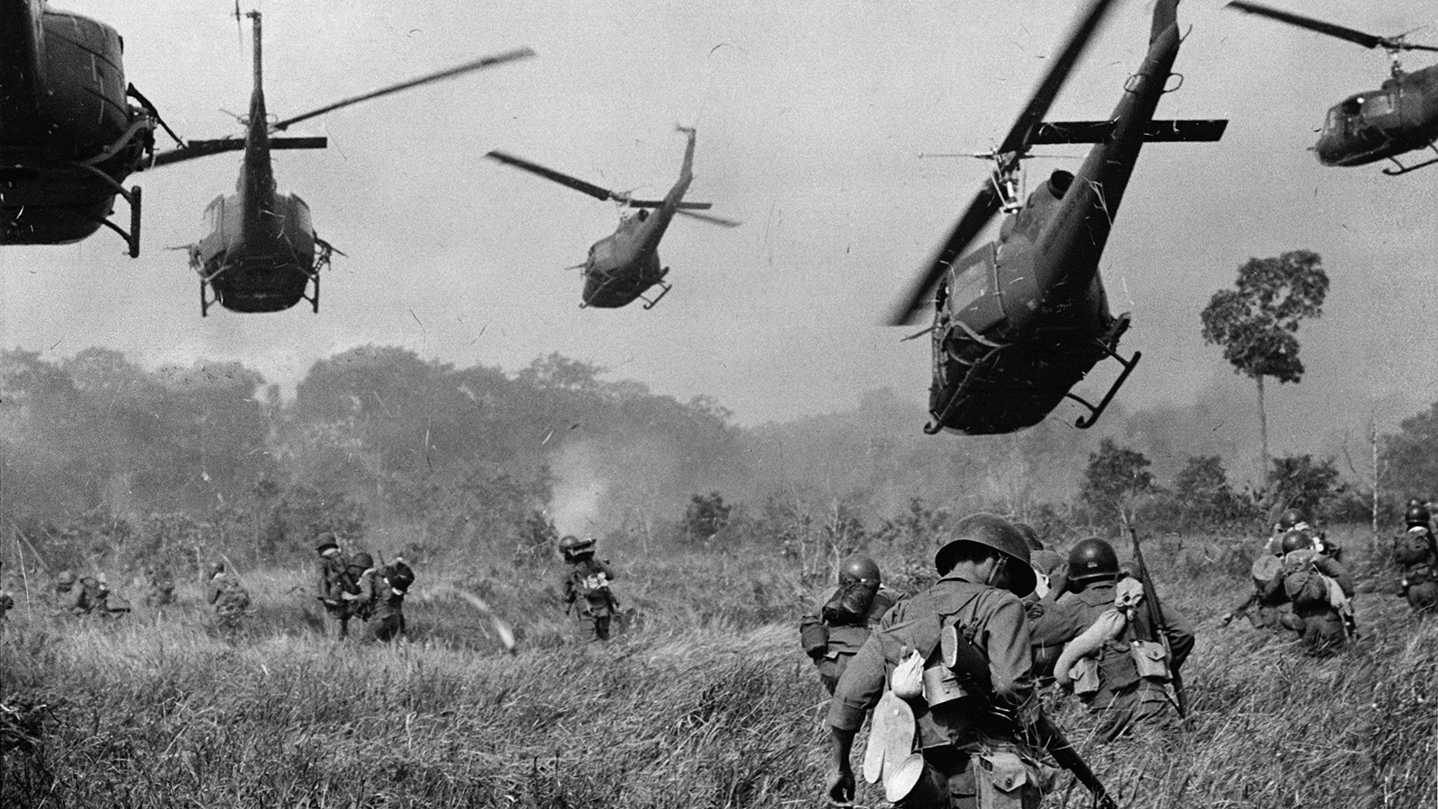
Усиление революционных процессов в Азии и появление антиимпериалистического режима во Вьетнаме грозили полной утратой контроля империалистов над Индокитаем. Однако, США имели не только политические, но и сугубо экономические причины вторжения во Вьетнам. С момента усиления США в регионе стала расти их заинтересованность в строительстве аэродромов, портов, электростанций и т.д. Тех монополистов, которые вкладывали свой капитал в эти проекты, ждали налоговые каникулы в Южном Вьетнаме.
С 1966 г. началось финансирование сейсмических испытаний для закладки нефтяных скважин и последующего освоения месторождений нефти в Южном Вьетнаме — ежедневная добыча должна была составить до 60 миллионов тонн [27]. 27 фирм, включая принадлежащие Рокфеллерам, добивались в Сайгоне разрешения на строительство скважин. Десять компаний получили разрешение у южновьетнамского правительства на их установку в дельте Меконга. Огромные суммы, которые планировалось вложить в нефтедобычу, а также то обстоятельство, что процесс освоения месторождений — долговременное предприятие, крупный монополистический капитал должен был получить у американского государства соответствующие гарантии безопасности их капиталов во Вьетнаме. Кроме того, Вьетнам был крупным источником вольфрама и олова.
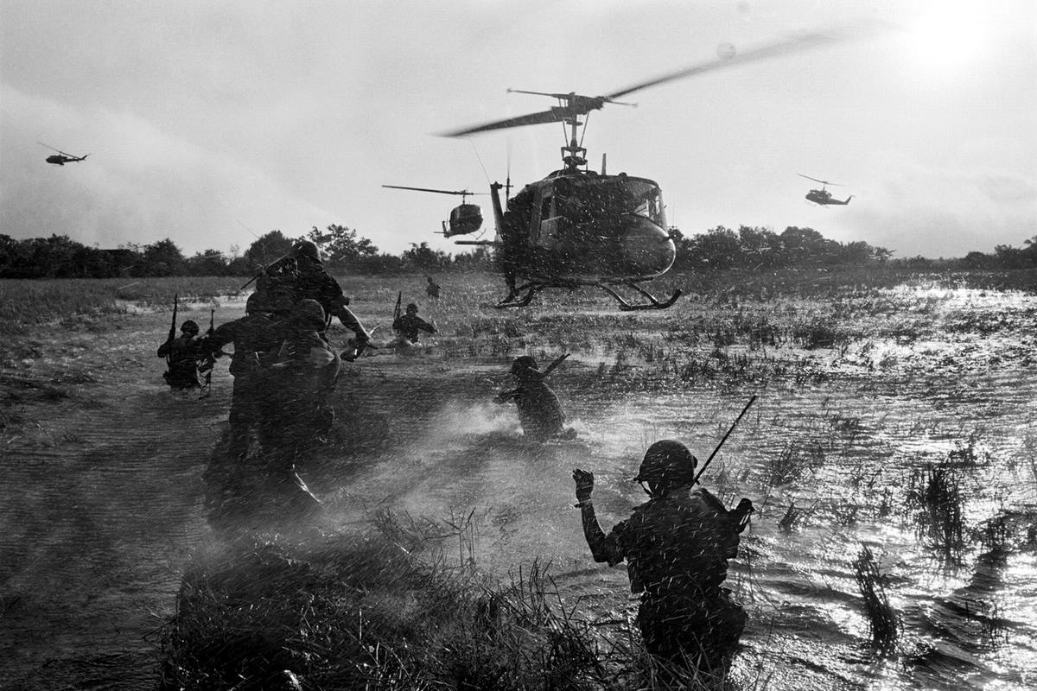
Ещё одной причиной вторжения во Вьетнам войны был экономический кризис в США, нараставший с 1967 г. Американская экономика пыталась справиться с кризисом при помощи огромного роста военных поставок во Вьетнам. Если в 1965–1967 гг. на военную кампанию было потрачено 100 млн долларов, то в 1969 году — более 28 млрд долларов; рост военного производства опережал рост валового национального продукта [29]. 15 крупнейших компаний-производителей вооружений получили государственных заказов на 64 млрд долларов за 1961–1967 годы. При этом на 10 крупнейших производителей, связанных с Пентагоном, приходилась треть всех государственных заказов [30]. Таким образом, война во Вьетнаме явилась не просто борьбой за сферу влияния, а важным фактором развития американской экономики.

Ирано-иракская война (1980–1988)
В 1980 г. на Ближнем Востоке начался один из крупнейших военных конфликтов второй половины XX в., закончившийся гибелью около миллиона человек и разрушением ключевых отраслей хозяйства двух крупных нефтедобывающих стран — Ирана и Ирака.
22 сентября 1980 г. Ирак начал боевые действия в направлении Иранской провинции Хузестан и реки Шатт-эль-Араб. После первых успехов инициатива перешла к Ирану вплоть до конца войны, когда ситуация снова изменилась и поддерживаемый рядом стран Ирак не вынудил Тегеран пойти на заключение перемирия. Конфликт, заслуженно названный «войной на истощение» продолжался 8 лет с переменным успехом и не привёл ни к чему, кроме разрухи, инфляции и закабалению стран — Ирак понёс ущерб в 188 млрд долларов, Иран — 369 млрд задолжав своим кредиторам огромные суммы [31; 32].
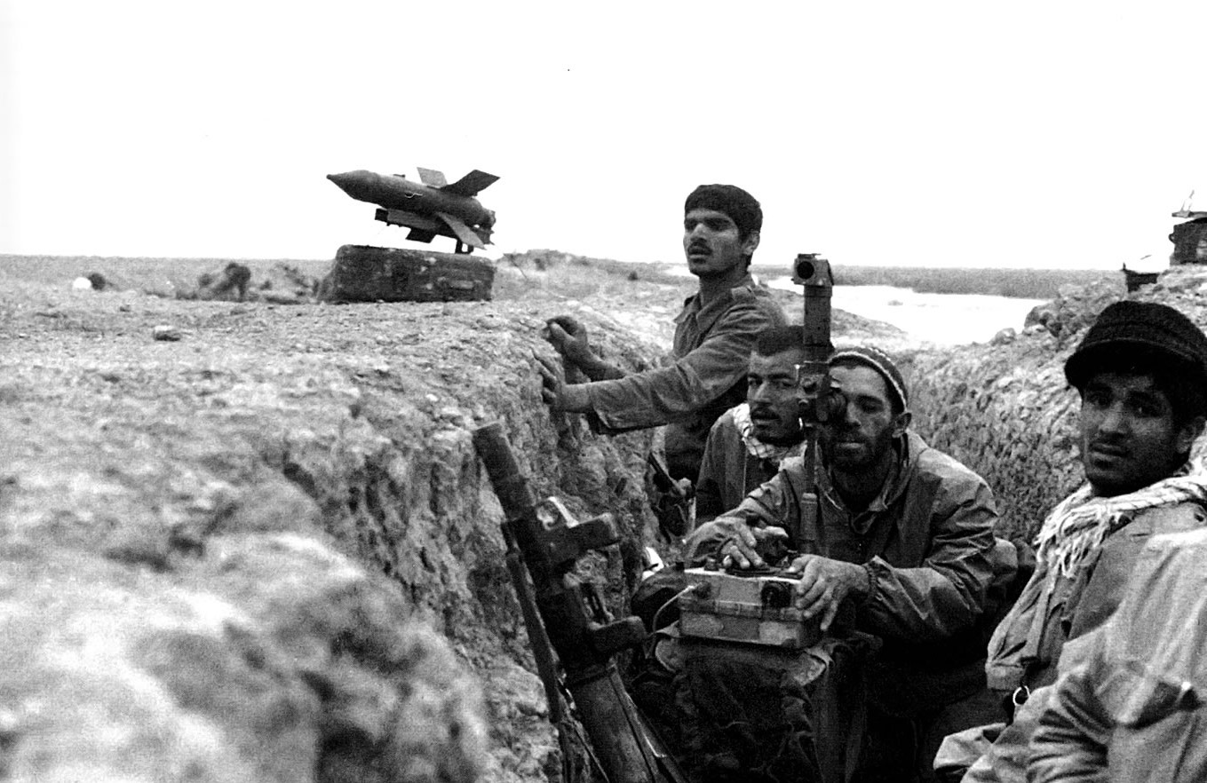
Со времён колониального господства Великобритании основой хозяйства двух стран была нефтедобыча и мелкотоварное сельскохозяйственное производство. После 1968 г. пришедшая к власти в Ираке партия Баас провозгласила начало реформ и национализации крупнейших нефтедобывающих компаний (Iraq Petroleum Company, Standard Oil of New Jersey, и др.) [32–34]. Однако, национализация оказалась непоследовательной, как и вся политика этой мелкобуржуазной партии. Нефть продавалась в Европу с большим дисконтом, вместо западного капитала в регион стали приходить компании из арабских стран. [35]. К 1974 году на долю госсектора приходилось только 16% крупных предприятий [34]. Со второй половины 1970-х начался отход от преобразований и возвращение к зависимости от экспорта нефти. Ирак стал вторым ближневосточным торговым партнёром стран Запада. Вопрос о стабильности нефтяных доходов был наиболее важным [37].
С 1972 по 1975 гг. нефтяные доходы Ирака выросли с 75 миллионов до 8 млрд долларов [32], от которых зависело существования тысяч бюрократов и мелких местных буржуа-подрядчиков [36]. Кроме того, Ирак обладал тремя путями для экспорта нефти: два трубопровода через Сирию и Турцию, а также наливные терминалы на побережье персидского залива. Из-за изменений политической обстановки трубопроводы не были надёжным средством для экспорта. Узкая полоска берега не побережье залива не позволяла увеличить грузопоток танкеров через терминалы, поэтому обладание выходящим в залив водным путём Шатт-Эль-Араб, по которому проходила граница с Ираном, стало жизненно важным для иракского правящего класса [32; 38; 39].
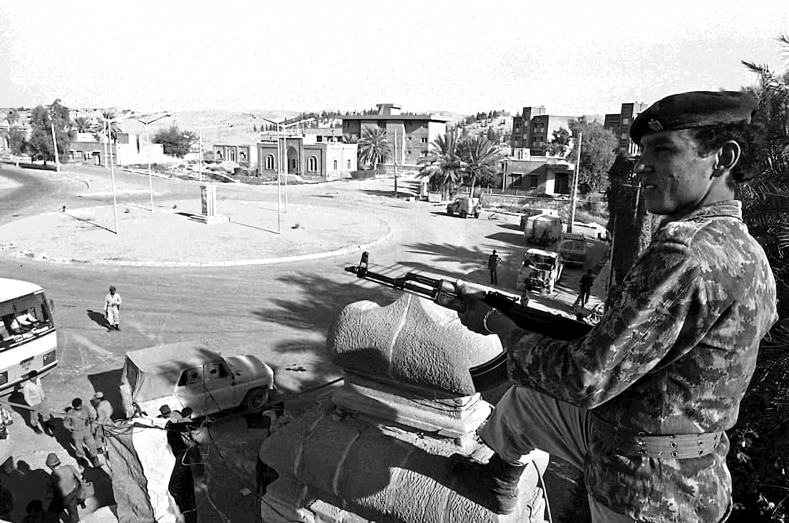
К 1979 г. в Иране господствующее положение в экономике страны занимали нефтяные монополии. Добыча нефти контролировалась 8 западными компаниями, страна же получала только половину прибыли [40]. Кризис 1970-х оттолкнул от шаха и мелкую буржуазию, которая была социальной основой улемов [36]. Исламское духовенство, которое активно участвовало в национализации нефтяной промышленности страны 1951–1953 гг. при временном правлении Моссадыка, стало главным противником шаха, вернувшим нефтяную промышленность США и Англии. Кроме того, шахом был ликвидирован институт вакфов — передачи собственности от государства церкви [41]. К 1978 г., когда резко усилился экономический кризис в стране, духовенство благодаря широкой сети мечетей стало организующей силой возникшего восстания.
После переворота 1979 г. начался новый круг «национализации», но уже собственности сторонников шаха (около 75% крупной промышленности Ирана). Ею при шахе управляло лишь около 50 крупных владельцев [41]. При этом собственность передавалась не отдельным религиозным деятелям, а через специально организованные исламские фонды — боньяды [41; 40]. Был снят запрет на вакфы, банки насильственно укрупнялись [42]. Вся крупная нефтяная промышленность перешла под контроль государства. На момент начала Ирано-иракской войны шиитское духовенство и приближённые круги крупных капиталистов были кровно заинтересованы в увеличении доходов от экспорта сырья и контроле цен на топливо.
После «исламской революции» последовали обоюдные провокации двух стран и нагнетание военной истерии. Пользуясь слабостью Ирана, под предлогом борьбы с «экспортом» исламской революции Саддам Хусейн потребовал возвращения полного контроля за рекой Шатт-эль-Араб и трёх островов в Ормузском проливе. После отказа Ирана последовала денонсация Алжирских соглашений 1975 года, регулирующих совместное пользование водным путём и переход иранской границы иракскими частями.

Война в Сирии (2011 – по настоящее время)
С 2011 г. и по сегодняшний день в Сирии продолжается военный конфликт, представляющий собой один из самых явных примеров борьбы групп империалистов за сырьевые районы и рынки сбыта углеводородов.
Гражданские беспорядки 2011 г. в Сирии имеют объективные причины. С 1995 по 2012 гг. резко упал уровень добычи сырой нефти — одного из главных источников доходов. Начался рост безработицы среди молодёжи и социального неравенства, уменьшились субсидии фермерам на закупку топлива и продовольствия [43]. В 2006 г. страну постигла сильнейшая засуха, длившаяся 3 года. Это привело к двукратному росту цен на пшеницу, рис и корма, а к 2010 г. к сильнейшему уничтожению поголовья скота (до 85%) [44]. На грани голода оказалось до миллиона человек [45].
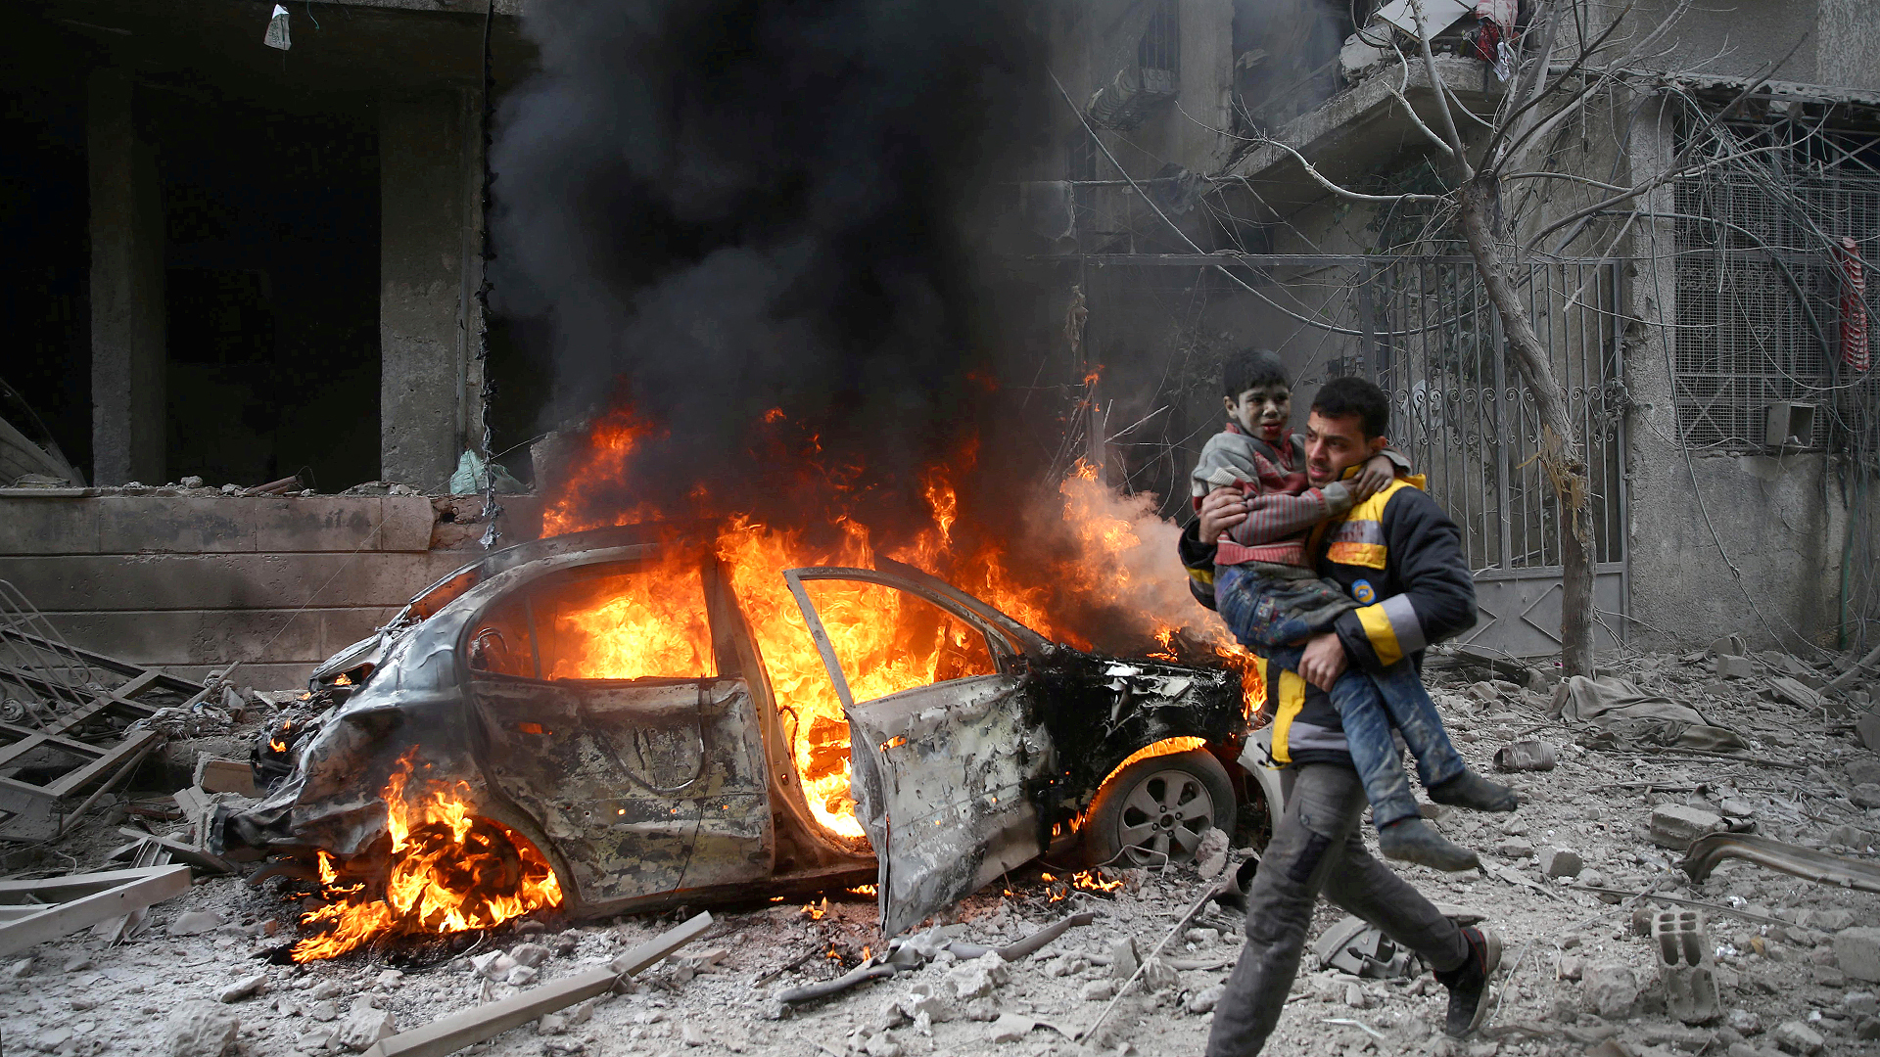
В условиях падения уровня жизни весной 2011 г. начались стихийные протесты в ряде городов. Новый толчок получила межрелигиозная рознь [46]. В ответ на жестокость полицейских акций возросла роль фундаменталистов и племенных союзов, которые быстро стали основной движущей силой оппозиции. Исламистские террористические группировки и военные контингенты стали орудиями в руках крупных держав, окружающих стратегически важную Сирию.
Особый интерес крупных империалистических держав к Сирии объясняется её ролью в мировом рынке углеводородного сырья. С одной стороны, 90% её нефтяного экспорта уходит в ЕС. Страна обладает 8,5 трлн кубических футов оценённых запасов природного газа, является его крупным экспортёром [43]. Кроме того, в 2009 г. геологоразведочная компания US Geological Survey отчиталась об обнаружении нефтяного месторождения «Джабаль Нафти» с огромными запасами от 3 до 17 млрд баррелей [47].
С другой стороны, война в Сирии связана с борьбой за ЕС, как огромный рынок сбыта газа [48–50]. К 2012 г. крупнейшим его экспортёром в ЕС была РФ (36% всего ввоза). Катар, имеющий крупные запасы газа (3-е место в мире), как и западный капитал, был заинтересован в нарушении полумонопольного положения РФ на рынках Европы. Со второй половины 2000-х стали предлагаться различные варианты трассы трубопровода, который бы соединил ближневосточных поставщиков газа с ЕС, обрушил цены на него, снизил роль РФ для газового импорта ЕС и изменил соотношение сил между империалистическими странами. Все эти варианты объединяло то, что они проходят через Сирию [51; 52].
На момент начала гражданской войны в Сирии существовало два основных варианта прокладки газопровода. Первым стал предложенный Катаром в 2009 г. проект газопровода, который должен был пройти по территории Саудовской Аравии, Сирии и, подключившись к Арабскому трубопроводу, довести газ до турецкого «Nabucco». К 2011 г. Катаром уже была согласована прокладка по территории Саудовской Аравии и стыковка с газопроводами на территории Иордании и Турции. Последняя получала выгоды от транзита газа, что предлагалось и Сирии в случае строительства на её территории данной ветки.
Второй возможной трассой газопровода был Исламский трубопровод, который должен был проходить от гигантского Иранского газового месторождения Южный Парс в Персидском заливе, затем пересекать Ирак и Сирию, забирая их долю газа, и на берегу Средиземного моря сжижаться для морской транспортировки [53], минуя таким образом Турцию [49; 45; 43]. Соглашение между правительствами Сирии, Ирана и Ирака о строительстве трубопровода стоимостью 10 млрд долларов [54] и рассчитанного на 40 млрд кубометров в год [47] было подписано в июле 2011 г., вскоре после начала гражданской войны в Сирии.
«Иранское» решение не могло понравиться Катару, Саудовской Аравии и Турции, которые после решения Асада в пользу «арабской» трубы активно включились в поддержку сирийской оппозиции [48; 50; 47; 46]. Напротив, ирано-сирийский газопровод был наилучшим выбором для российского капитала, который союзом с Ираном и Сирией мог контролировать объёмы экспортируемого восточного газа.
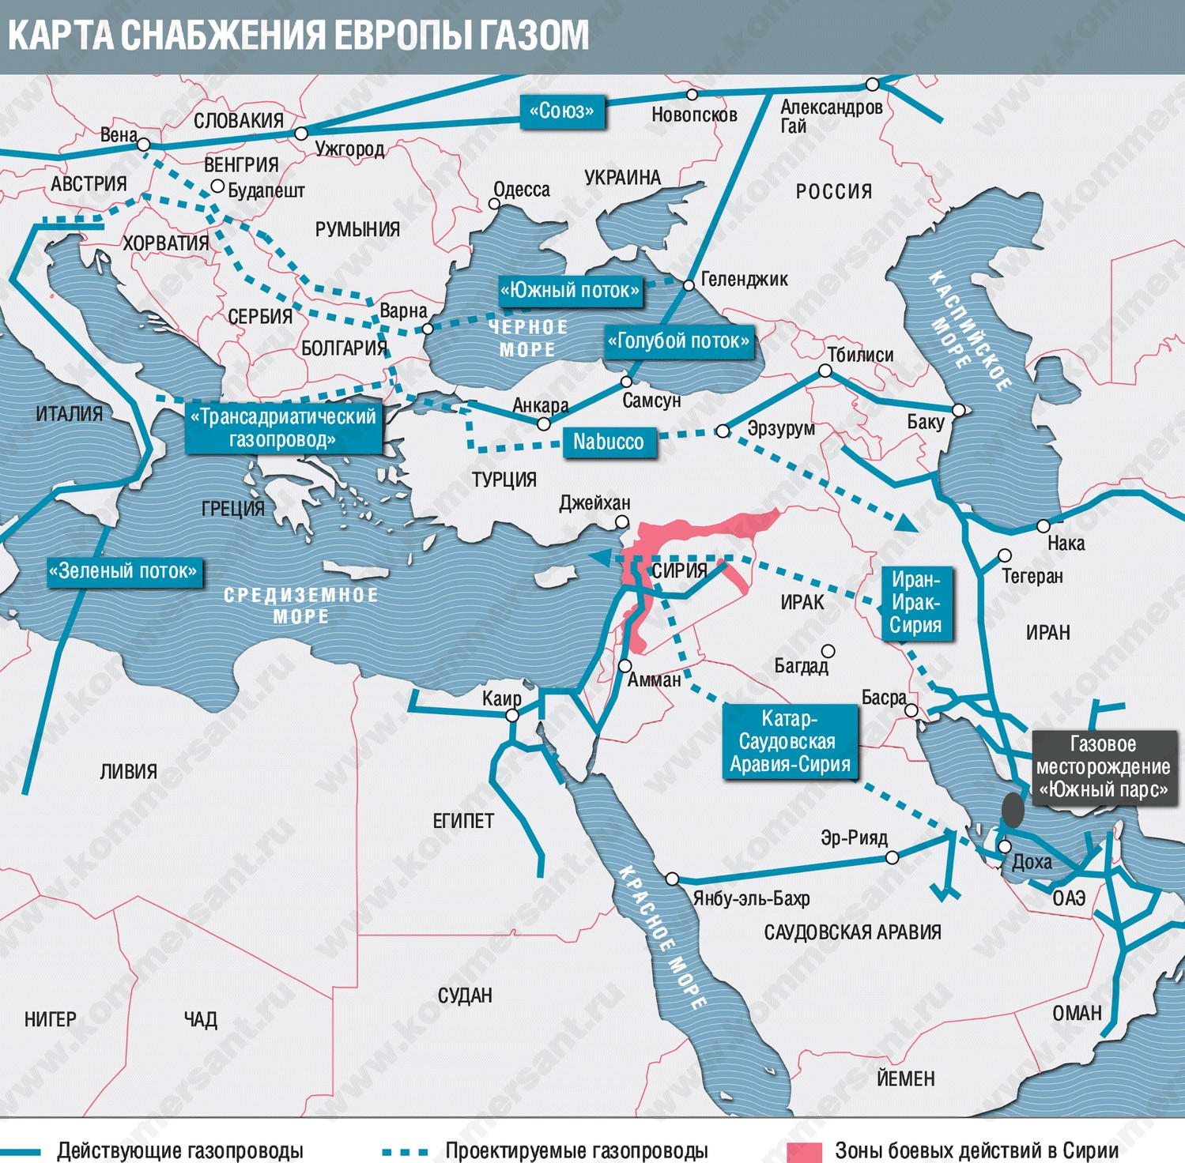
Коммерсант
Катар — один из крупнейших экспортёров СПГ, возможная альтернатива поставщикам из России стал одним из активных участников войны в Сирии [47]. Как ни странно, Хомс и окрестности Дамаска — районы, где действовали отряды мятежников при поддержке США, Катара и Турции, совпадают с маршрутом, по которому должен был пройти катарский газопровод [53]. Главным конкурентом Катара является Иран, делящий с ним месторождение Южный Парс [47].
Вместе с Саудовской Аравией, Катар претендует на господство в газовой добыче и транспорте на Ближнем Востоке. Оба хотят вытеснить шиитский Иран с рынков с его возможностями перекрытия проливов [52; 55]. Турция, заинтересованная в том, чтобы стать главным транспортным узлом в цепочках поставок газа в Европу стала опорой антиправительственных сил [46; 53]. США и западные империалисты также желали изоляции Ирана и России от рынков сбыта в Европе и сохранения за своими компаниями (Pecten, Marathon, Shell-LF-Тотаl, Devon Energy и т.д. [56]) права разрабатывать сирийские месторождения.
Не остался в стороне и российский капитал. Асад открыл доступ к ресурсам Сирии и для российских компаний. В 2005–2010 годах в стране начали работу ПАО «Газпром», через свои структуры [56]. До начала войны в районе Пальмиры российскими компаниями велось строительство ГПЗ, планировалось строительство ГПЗ около Ракки, производилась разведка и бурение в районе города Латакия, а также на шельфе Средиземного моря [56].
Ряд компаний получили заказы на строительство экспортных трубопроводов. В январе 2018 г. российские и сирийские ведомства подписали соглашение, которое предусматривает восстановление Россией энергетических объектов в Сирии и строительство новых на основе соглашения, которое предоставляет России исключительные права на добычу нефти и газа в Сирии на следующие 49 лет [49]. В 2018 году с компанией «Стройтрансгаз Логистика» был заключён контракт на разработку сирийских фосфатных месторождений [49].
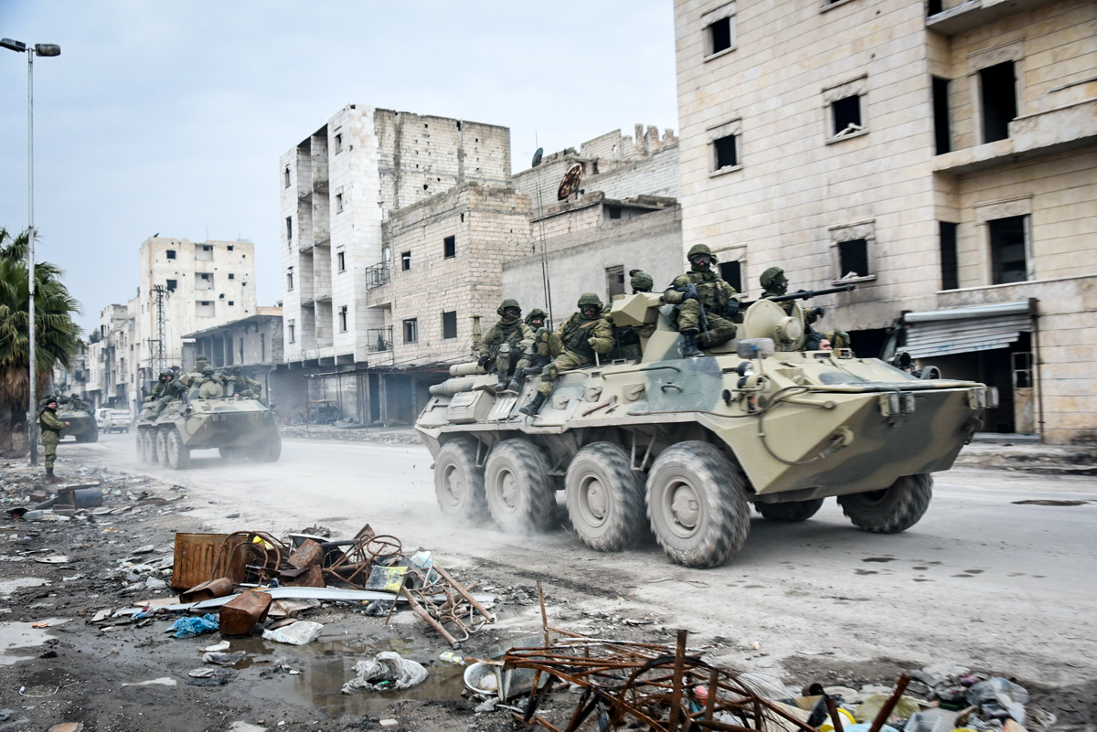
Гражданская война в Сирии и бедствия сотен тысяч людей стали предметом спекуляции империалистов с целью сохранения монопольных сверхприбылей на поставку газа и передела сфер влияния между господствующими группами сырьевых олигархов, где с одной стороны стоят США, Катар, Саудовская Аравия, а с другой — Россия, Иран и, имеющий огромное влияние в Иране и Сирии, Китай [43; 44; 51; 56; 53].

Специальная военная операция на Украине (2022 – по настоящее время)
Материальные причины конфликта, начавшегося 24 февраля 2022 г. между Россией и Украиной и продолжающегося до сих пор, лежат в клубке противоречий, сложившихся между российским, украинским, западным и китайским капиталами. Усугубление этих противоречий между империалистическими странами на протяжении 8 лет после событий 2014 г. лежит в основе военного столкновения на Украине.
Ввиду тесных хозяйственных, логистических и добывающих связей, оставшихся в наследство от СССР, капиталистическая Россия на протяжении трёх десятилетий занимала важное место в экономике Украины. Начиная с 90-х годов, российские капиталисты имели крупные доли в украинских предприятиях, пользовались огромным рынком сбыта, местными ресурсами и полуфабрикатами. Российские капиталисты активно занимались приложением своих капиталов в промышленно развитый регион. Украина была страной крупнейшим на постсоветском пространстве получателем российских прямых инвестиций, которые на пике достигали 17 млрд долларов. Даже после переворота 2014 г. они составляли почти 10 млрд долларов [57].
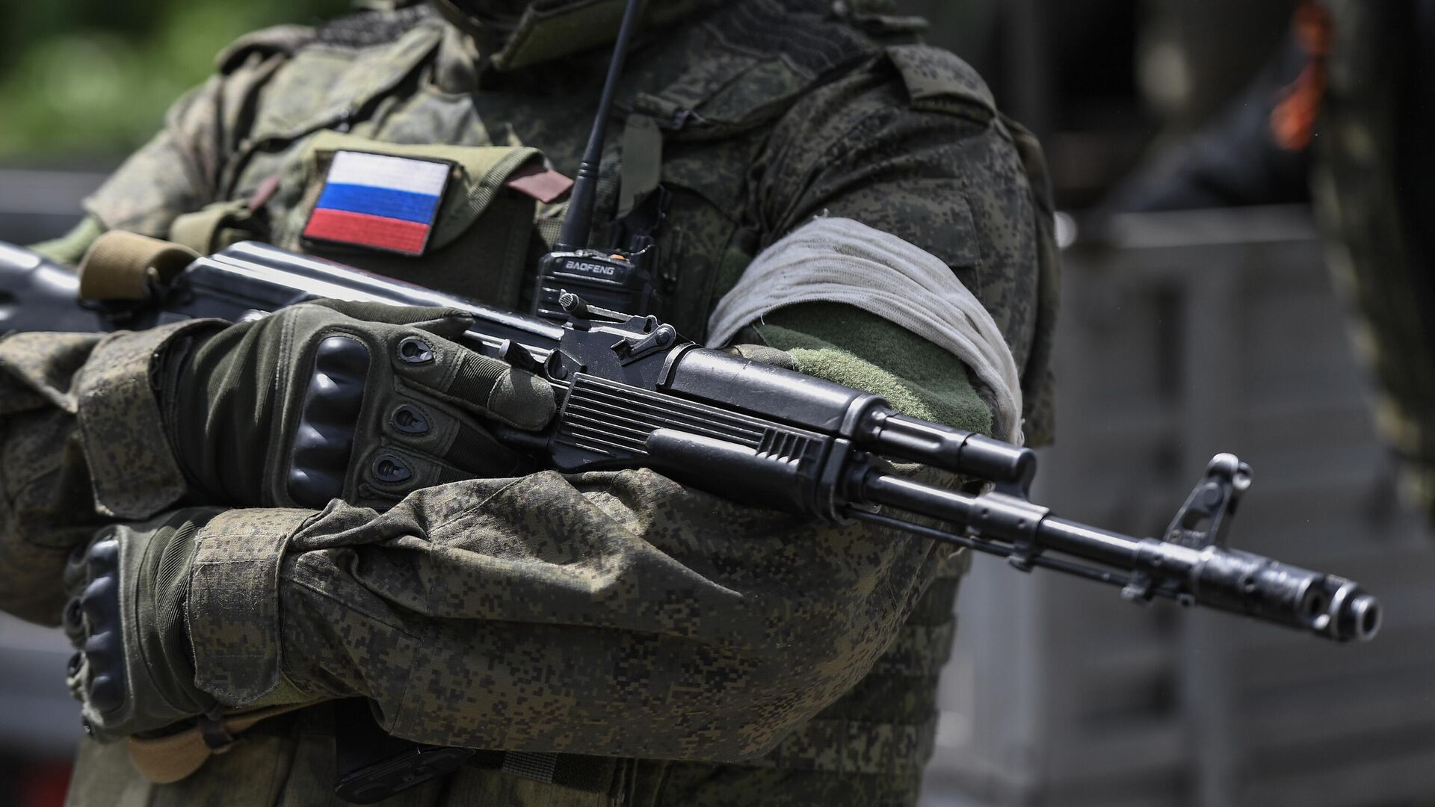
РИА
Российский капитал на протяжении трёх десятилетий стремился получить господствующее положение в странах СНГ и доминировать на рынках этих стран. И хотя российская государственная пропаганда, путаясь в своих идеологических построениях, представляет СВО как борьбу в защиту русского население на Украине и суверенитета тысячелетнего «русского мира» — спецоперация ведётся в первую очередь за сферы влияния, рынки сбыта и трудовые ресурсы. Российский капитал имеет многомиллиардные интересы в важнейших отраслях украинской промышленности.
Основными действующими в стране российскими транснациональными корпорациями были «Газпром» и «Лукойл». До 2006 г. под контролем российских компаний находилось 90% нефтепереработки и 85% поставок нефти на Украине. После присоединения Крыма российскому капиталу отошла «Черноморнефтегаз», которая вела добычу газа и нефти на территории полуострова и шельфе Чёрного моря.
Большую роль как для Украины, так и для России играет экспорт металла и полуфабрикатов — ими совместно контролируется 84% рынка ЕС, 57% рынка США и 23% Азии. Главными российскими компаниями данной отрасли на Украине были «Металлоинвест» Алишера Усманова и ПАО «Северсталь» Алексея Мордашова. Кроме того, подконтрольный Роману Абрамовичу концерн «Евраз» [58] владел металлургическими комбинатами — ГОК «ЕВРАЗ Суха Балка» (одно из ведущих предприятий отрасли в Украине), «Евраз — ДМЗ им. Петровского» и «Металл Мипром» [59].
В банковском секторе представителями российского капитала на Украине были «Проминвестбанк» — дочерняя структура «Внешэкономбанка», «ВТБ Банка», «Альфа-банка» и «Сбербанка», которые оказались сопоставимы по объёму операций с европейскими конкурентами: «Raiffeisen» австрийского происхождения, «Укрсоцбанком», принадлежащим итальянскому «Unicredit» и дочерними банками венгерского «OTP» и французского «BNP Paribas».
Область телекоммуникаций на Украине была представлена такими российскими ТНК, как «ВымпелКом» и «МТС». Они могли теснить европейских конкурентов, как, например, при покупке «МТС» компании «УМС», изначально основанной при участии датских, нидерландских и германских инвесторов.
Однако, с 2012 г., когда интересы российского капитала столкнулись с интересами европейских корпораций и тесно переплетённого с ними украинского капитала — ситуация начала меняться. Во всех сферах российские олигархи начали встречать противодействие со стороны конкурентов и вытеснялись с привычных рынков сбыта.
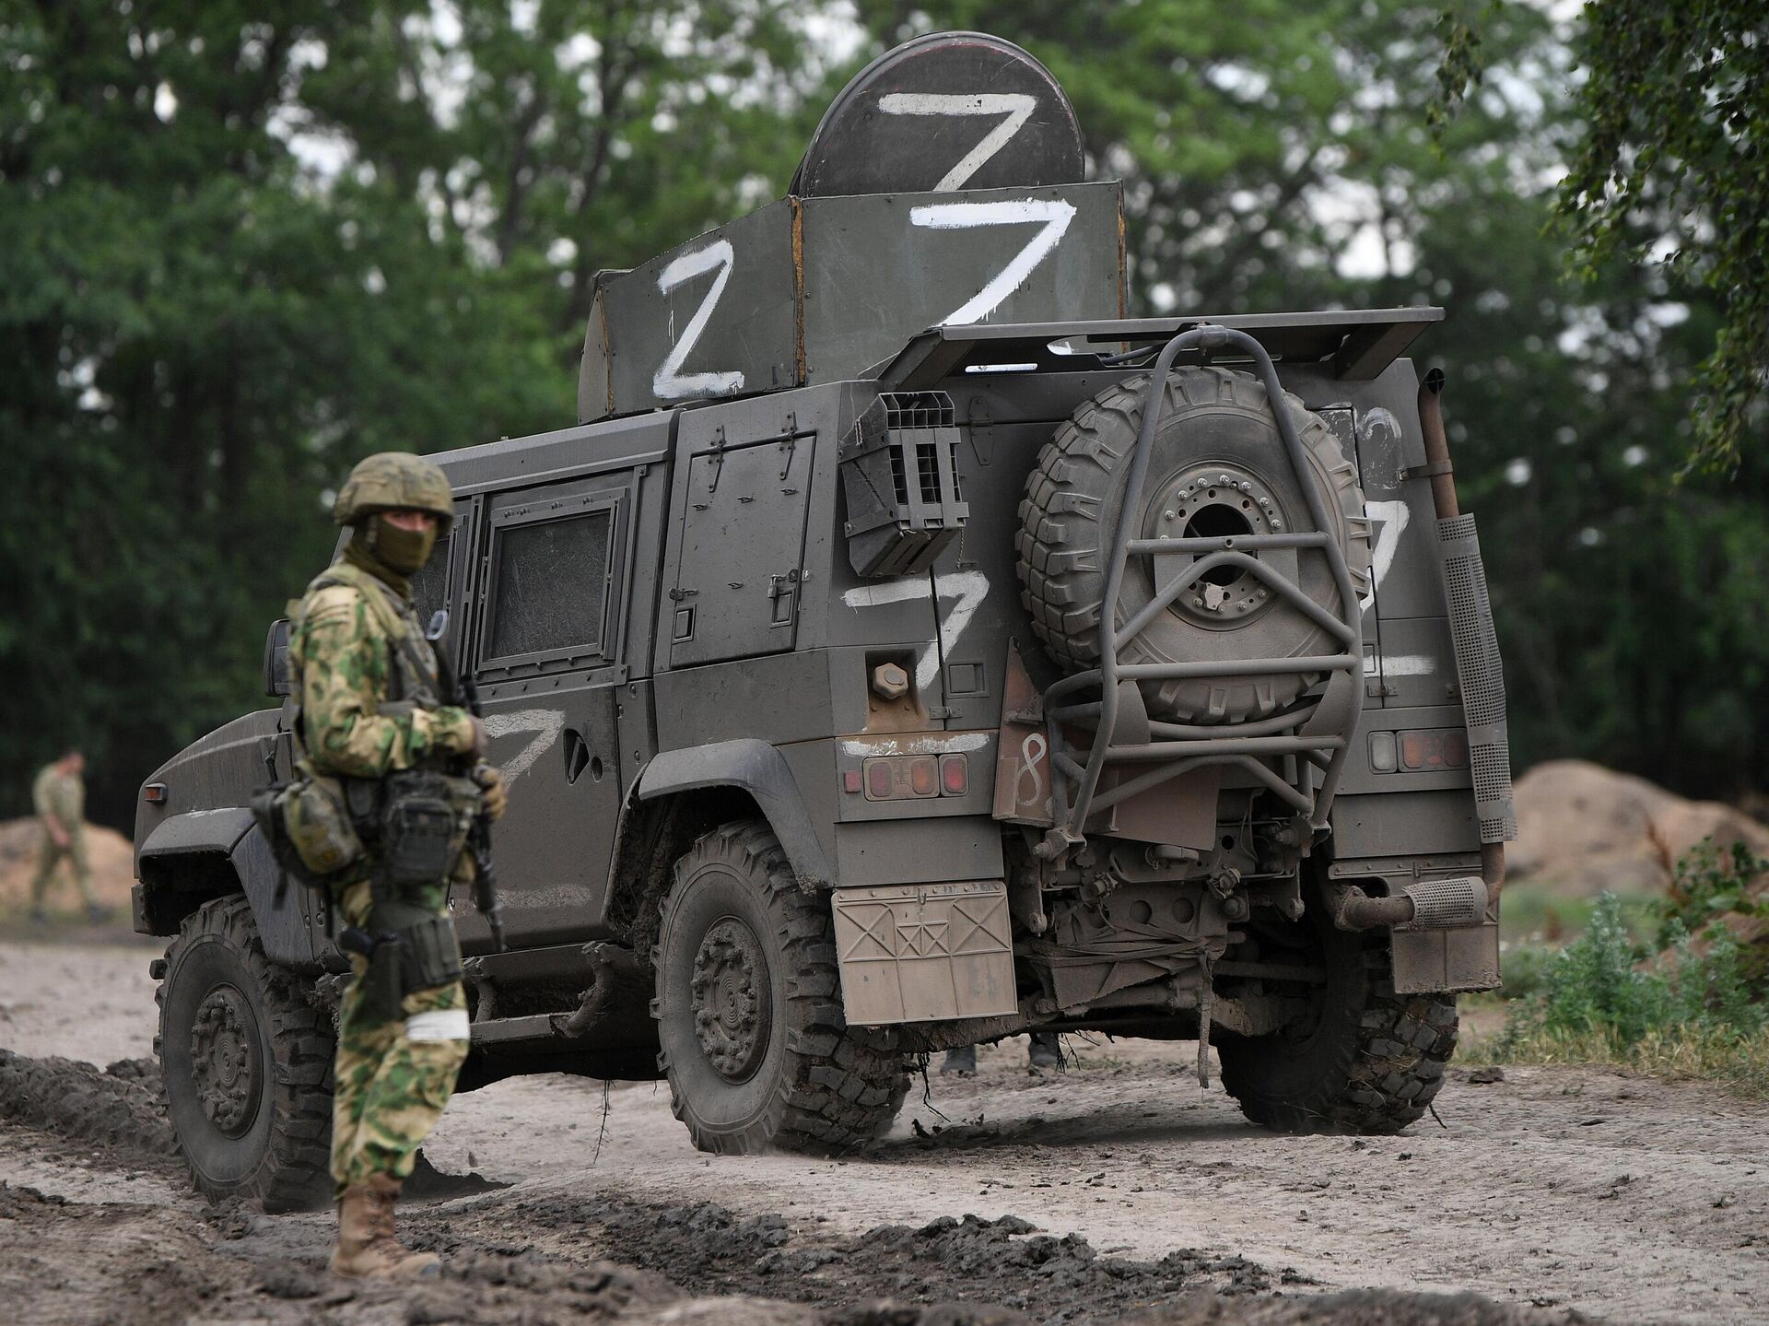
В 2012 г. проводится конкурс на разработку Юзовского (Донецкая область) месторождения сланцевого газа. Из трёх участников — российской ТНК-BP, Exxon Mobil и Shell — предпочтение отдаётся британской Shell. В конкурсе на разработку Олесской газовой площади во Львовской области победила американская «Chevron». В 2013 г. Украина и «Shell» подписывают соглашение о разделе продукции [60]. Тогда же с консорциумом во главе с Exxon Mobil подписывается СРП при разработке шельфового Скифского газового месторождения [61]. В 2014 г. были национализированы нефтепродуктопроводы Транснефти «ПрикарпатЗападтранс». В 2021 г. украинский «Нафтогаз» начал разработку Святогорского месторождения. Всё это создавало потенциальную угрозу монополии российского газа на европейском рынке: «Лукойл» продал австрийскому инвестору сети автозаправок, оценённые на 30–50% ниже их реальной стоимости.
В металлургии российские «Металлоинвест» и «Северсталь» наткнулись на конкуренцию со стороны «Метинвест» («Азовсталь» и «Мариупольский металлургический комбинат им. Ильича») Рината Ахметова, корпорации «Индустриальный союз Донбасса» Сергея Таруты и «Интерпайп» Виктора Пинчука [61]. Борьба за передел мирового рынка металлолома привела к торговой войне и взаимному увеличению пошлин на трубный прокат. Конкуренция усилилась из-за пошлин на экспорт украинской стали в США и Европу в 2018–2019 гг. В 2021 г. металлургические компании на Украине обеспечили 34% потребности ЕС в слябах и 50% ⎼ в квадратной заготовке. В 2015 г. был национализирован Запорожский алюминиевый завод компании «Русал».
Нарастали противоречия и в сельском хозяйстве — шла борьба за мировые рынки сбыта продукции АПК. В 2013⎼2017 гг. Россия вытеснила с помощью экспортных пошлин украинских производителей продовольствия. В 2018⎼2021 г. на европейских и азиатских рынках рост российского АПК наталкивался на рост украинского — на европейском рынке рост составил 240% для Украины и 44% для России, на азиатском — 17% против 142% соответственно. С 2011 по 2020 гг. Украина увеличила экспорт зерновых более чем в 2,5 раза, заняла 5 место в мире по экспорту кукурузы и пшеницы, 4 место — по экспорту ячменя. С приходом пандемии и экономического спада борьба только усилилась.
Сотни миллионов долларов убытков понесли телекоммуникационные компании «ВымпелКом» и «МТС», а также банки «Внешэкономбанк», «ВТБ», «Сбербанк» и «Альфа-банк», которые были вынуждены проводить докапитализацию своих отделений на Украине. Так как российские ТНК активно использовали «перевалочные базы» на Кипре и в Нидерландах, из которых объём инвестиций в Украинскую промышленность превышал официальный в 3–5 раз, это помогло сохранять некоторые активы вплоть до 2022 года [57; 59]. В области СМИ примером служит продажа «Первым каналом» 29% телеканала «Интер» украинскому олигарху Фирташу.
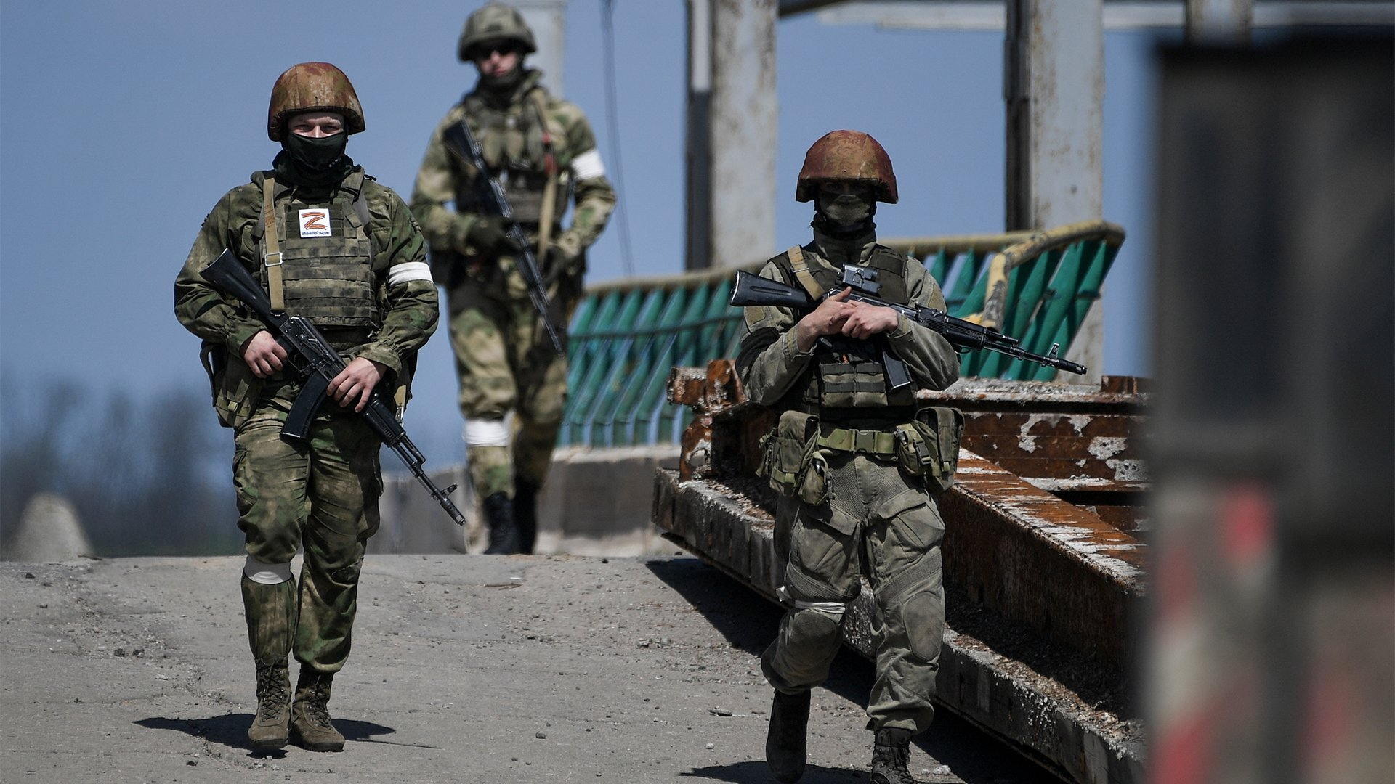
Интересы в Украине были и у других империалистических держав. США, например, помимо прочего, были заинтересованы в поставках собственного, излишнего после сланцевой революции, коксующегося угля для украинских предприятий металлургической и цементной отрасли, потребляющих в год 12–14 млн тонн. Собственные мощности Украины могли выдавать только 3.5 млн тонн. Как ни странно, большинство шахт располагалось на Донбассе. Кроме того, опасность для нефтегазовых компаний США, которые недавно выиграли конкурсы на разработку месторождений, представляли российско-украинские соглашения 17 декабря 2013 г., по которым Украине предоставлялся кредит на 15 млрд долларов и скидка на поставки газа.
Китай — крупнейший потребитель зерновых — был крайне заинтересован в избавлении от зависимости в поставках американского зерна. Ещё до буржуазного переворота, Поднебесная выдавала Украине кредиты на сумму 3 млрд долларов, в виде оплаты которых Украина обязалась поставлять в Китай зерно по 4 и 4,5 млн тонн в 2014 и 2015 гг. соответственно, по ценам ниже рыночных. Уже в декабре 2013 г. КНР отказалась от партии американской кукурузы, что привело к падению цен на американскую продукцию на 20%.
До 2013 г. «Восточный горно-обогатительный комбинат» компании «Ядерное топливо Украины» в тесном сотрудничестве с российской топливной компанией «ТВЭЛ» занимался добычей урановой руды — стратегического сырья. В 2013 г. планы создания совместного предприятия по производству топливных тепловыделяющих сборок для АЭС стоимостью 300–400 млн долларов пошли прахом из-за отказа украинской стороны выполнять обязательства. При этом российская компания выделила на это 42 млн долларов. Однако, сразу после переворота, «Ядерное топливо Украины» начало переговоры с французским оператором урановой промышленности Areva и заявило о возобновлении сотрудничества, прерванного в 2012 г. [61].
Таким образом к 2022 г. образовался целый клубок межимпериалистических противоречий и конфликта интересов, который, в т.ч. ввиду мирового экономического кризиса, вызванного пандемией коронавируса, требовал разрешения. Производственные мощности и ресурсная база Украины могли усилить богатство российской буржуазии, в том числе с помощью дешёвой рабочей силы.
Конфликт с Украиной, вероятно, также воспринимался российской буржуазией в качестве решения ряда внутриполитических проблем: упавший рейтинг власти и раздражение населения пенсионной реформой и трудностей эпидемии.
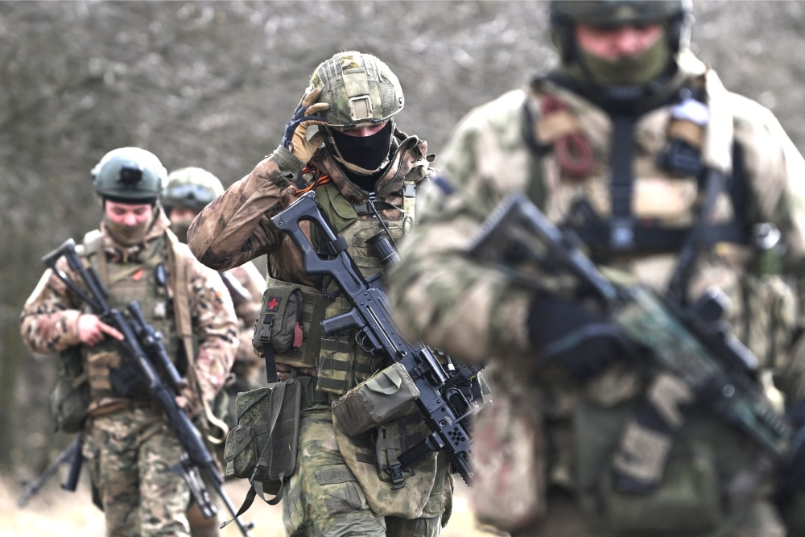
В конечном итоге проникновение западного капитала на Украину и вытеснение с неё российского не могло продолжаться вечно в виде мирной конкуренции. После того как правительство Украины с помощью таможенных пошлин, национализации предприятий, судов и полицейщины встало на путь прямого вытеснения российского бизнеса — вооружённый конфликт стал вопросом времени. В стремлении защитить и расширить сферы своего влияния российский правящий класс пошёл сначала на создание буферной зоны своего влияния в виде ДНР и ЛНР, а позднее под лозунгом о защите «национальных интересов» и на прямое вооружённое столкновение.

2.3 Мировые войны за передел мира
Причины войн лежат в антагонистической природе капитализма, где вооружённая борьба становится инструментом политики господствующих классов по сохранению и увеличению прибылей. Однако, вступив в эпоху монополистического капитализма, человечество открыло новое для себя явление — империалистические войны. То, что стало характерным для мирового капитализма — господство монополий, концентрация капитала, взаимосвязанность производства и отдельных отраслей в мировом масштабе — нашло выражение в особом характере войн.
Столкновения между империалистическими державами за передел рынков сбыта, обладание сырьевыми регионами и сфер приложения капитала стали вовлекать в свою орбиту десятки стран и приобрели характер особенно разрушительных мировых войн.
Первая мировая война (1914–1918) представляла собой борьбу двух групп империалистических стран.
Первая группа (Тройственный союз) состояла из Германии, Австро-Венгрии, Турции и Болгарии (первоначально к ней относилась и Италия). Вторая группа (Антанта): Великобритания, Франция, Россия, Италия, Япония и других. Заинтересованные в переделе колоний и рынков сбыта, в мировом господстве, обе коалиции вели несправедливую, захватническую войну, по итогу которой количество только убитых составило 10 млн человек.
Война стала результатом крайнего обострения межимпериалистических отношений. Германия, к 1914 г., опередившая в экономическом развитии Англию и Францию, за короткий срок стала новым империалистическим государством, которое было лишено колоний и выхода на многие рынки сбыта, а потому нуждалось в новом переделе мира. Уступая Германии и США в промышленном производстве, Англия сохраняла первенство в вывозе капитала, выросшем с 1900 по 1912 гг. более чем в 6 раз, и эксплуатации огромных колониальных владений, которых у неё было больше чем у Германии в 10 раз [62]. Однако, Германская империя отличалась более интенсивной концентрацией производства и скоростью образования монополий, более организованным финансовым капиталом и широким охватом монополиями всего национального хозяйства [63].
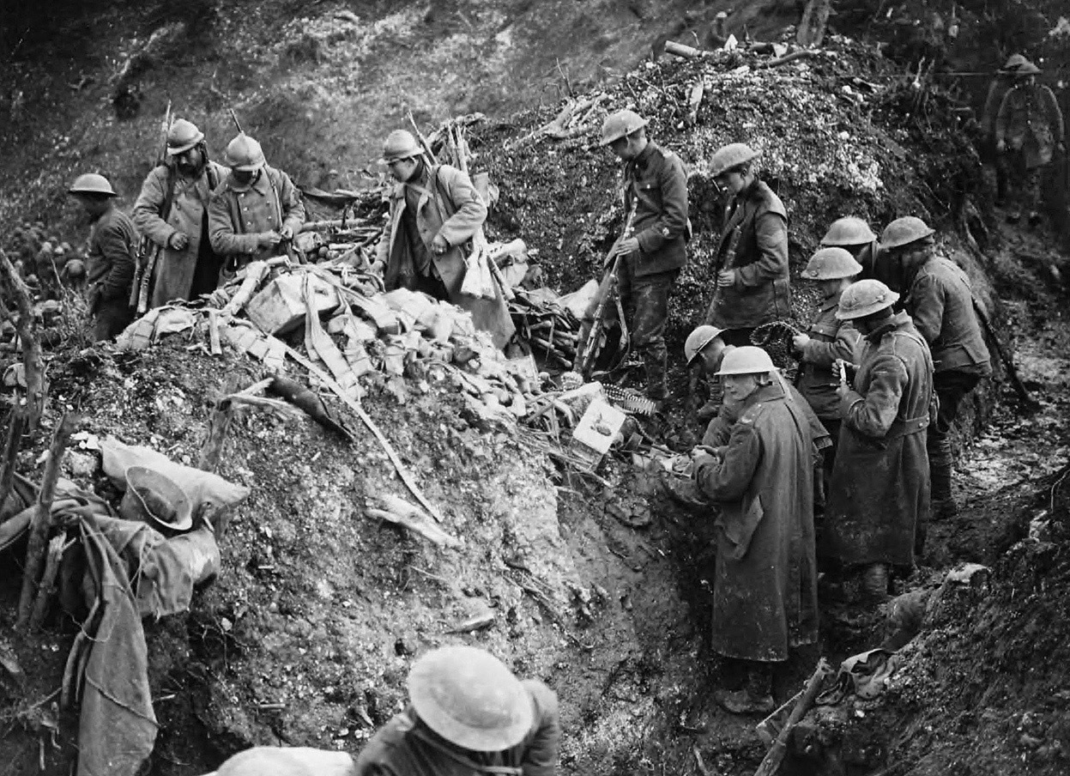
Развитие германского империализма встречало сопротивление Англии в Африке, Восточной Азии и на Ближнем Востоке. Первое столкновение произошло в богатой золотом и алмазами южноафриканской бурской республике Трансвааль. С 1897 г., когда немцами был аннексирован порт Цзяочжоу и подчинён полуостров Шаньдун, началось проникновение Германии в Китай, который был традиционным местом английской эксплуатации.
На Ближнем Востоке экспансия германского империализма выражалась в постройке Багдадской железной дороги, которая представляла большую угрозу английским морским и сухопутным путям в Индию. В 1880–1890-х гг. Германия захватила ряд колоний в Африке: Того, Камерун и Восточную Африку. А также острова на Тихом океане: Самоа и Каролинские. Дальнейшее расширение могло идти только за счёт чужих колоний, в первую очередь британских. Таким образом, англо-германский империалистический антагонизм сыграл одну из важнейших ролей в развязывании Первой мировой войны [64].
Но были и другие противоречия. Франция — ещё одна империалистическая держава, интересы которой были ущемлены в результате возвышения Германии. Потеряв 15 млрд франков в войне с Пруссией 1870–1871 гг. и выплатив огромную по тем временам контрибуцию в 5 млрд франков, Франция потеряла промышленно развитый район — Эльзас-Лотарингию, бывший одним из крупнейших железно-рудных бассейнов в Европе.
Отставание в развитии тяжёлой промышленности существовало наряду с высокой концентрацией банков и вывозом капитала, как одна из характерных черт французского империализма [62]. Экспорт французского капитала требовал новых областей для приложения, новых рынков сбыта товаров, а также защиты от действий германских банков в Европе.
Германия стремилась навсегда закрепить за собой отторгнутые от Франции Эльзас и Лотарингию, что делало последнюю зависимой от Германии в отношении угля. В то же время существовала обратная зависимость Германии от Франции в отношении железной руды. Столкновения на Североафриканской арене за колониальные владения, в частности Марокко в 1905 и 1911 гг., усиливали антагонизм двух стран.
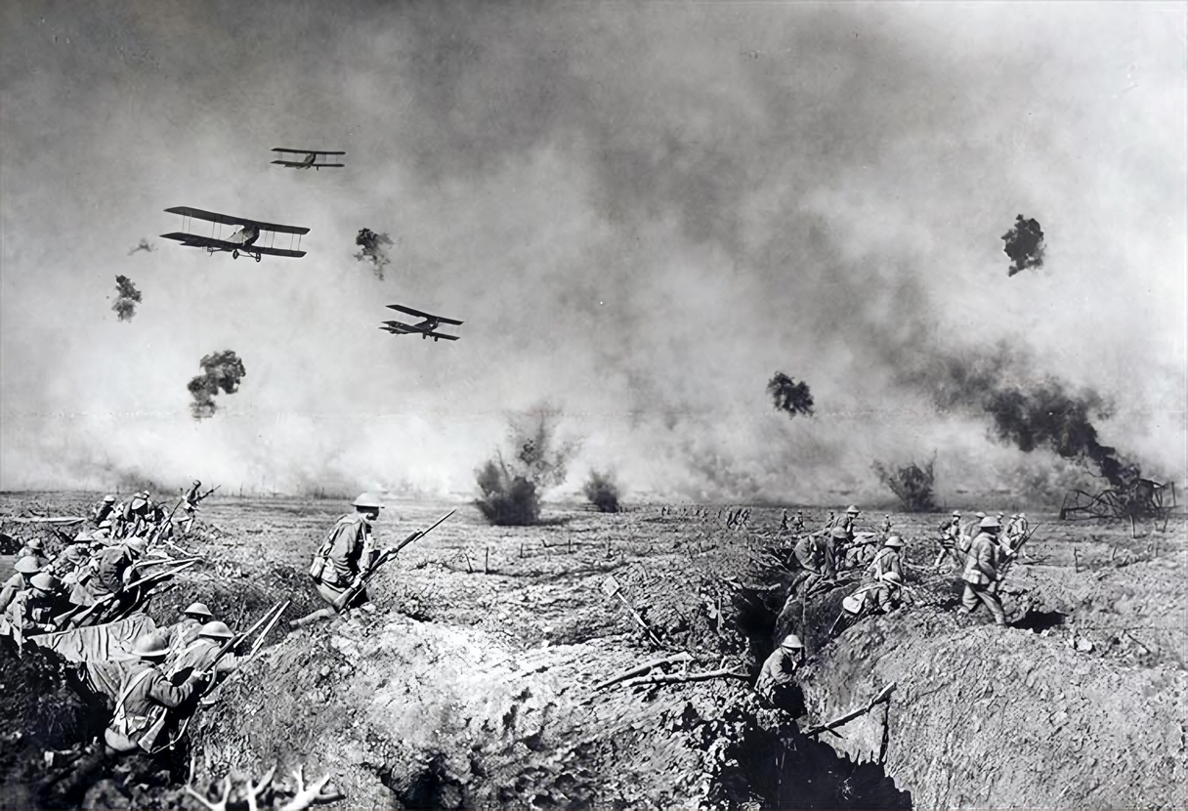
На другом конце Европы нарастали противоречия между Германией и Россией, вылившиеся в таможенную войну двух стран. Германия была одним из важнейших импортёров русского сырья — в 1897 г. она ввозила 30% всего экспорта России, которая в свою очередь была крупным потребителем промышленных товаров из Германии. Две трети российского импорта машин было из Германии. Последняя желала сделать из Российской империи постоянный рынок сбыта, ограничив при этом ввоз русских сельскохозяйственных товаров.
В 1887 г. произошло первое обоюдное повышение пошлин. После русско-японской войны царизм был вынужден пойти на уступки: согласился на новое повышение пошлин на ввозимый в Германию русский хлеб и увеличение ввоза германских товаров. В 1914 г. Россия сама повысила пошлины на ввозимый немецкий хлеб, что испортило торговые отношения с Германией. В то же время, стремительное проникновение Германии на Ближний Восток усиливало противоречия с русскими помещиками и буржуазией, наталкивавшихся на конкуренцию с Германией там.
Особое значение для России имел вопрос о проливах — Босфор и Дарданеллы. В отличие от балтийских портов, через которые вывозилось 11% хлеба, черноморские обслуживали 80% экспорта. 37% всего вывоза России происходило через эти проливы. Поэтому русский империализм не мог допустить захвата черноморских проливов Германией; в идеале, царское правительство мечтало о собственном контроле над ними. Кроме того, немецкие монополисты активно проникали на Балканский полуостров, где царизм исконно имел собственные интересы.
Частью клубка противоречий, которые стали причиной Первой мировой войны, были также борьба США и Германии за рынки сбыта в Латинской Америке и интересы итальянского империализма в Северной Африке и на Балканах.
Таким образом, к 1914 г. в мире существовал ряд противоречий между крупнейшими империалистическими странами, которые быстро усугублялись по мере экономического развития стран. Сформировались две группы держав, вставшие на путь вооружённого передела мира: Тройственный союз, заключенный в 1882 г., и Антанта, оформившаяся в 1907 г. Нарастание рабочего движения и усиление внутреннего кризиса в некоторых империалистических странах, обострение экономических отношений толкало к скорейшему развязыванию войны за новый передел мира. И война разразилась: 28 июля 1914 г. в Европе загрохотали пушки.
Вторая мировая война (1939–1945). Мировая война 1914–1918 гг. не разрешила противоречий капитализма. Образование первого в мире социалистического государства, СССР, и исключение огромных территорий из мировой системы империализма способствовало началу общего кризиса капитализма.
Обострение противоречия между трудом и капиталом повело за собой усиление, ставших всё более затяжными, экономических кризисов перепроизводства; сделало хроническими недогрузку предприятий и безработицу. Обострилась проблема рынков, которых стало ещё меньше после появления российской советской республики.
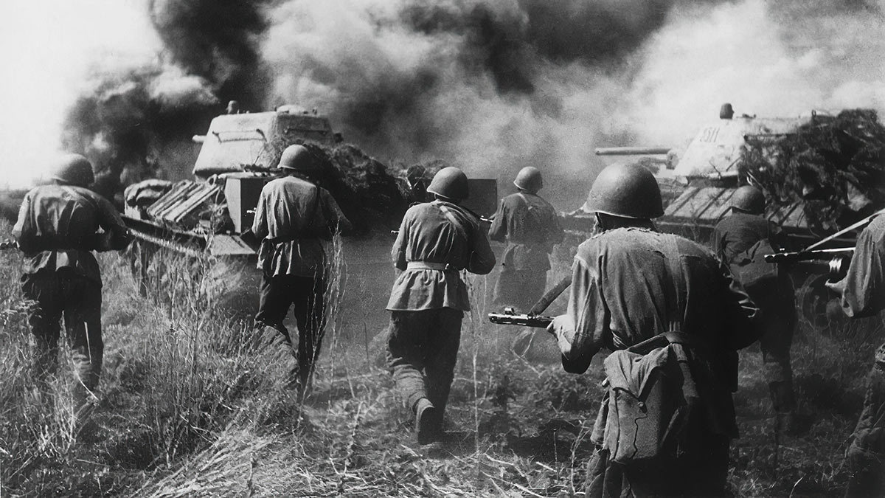
С окончания Первой мировой войны до 1939 г. мировой империализм прошёл через ряд потрясений. 1921–1923 гг. принесли западным странам экономический кризис, за которым последовала временная стабилизация капитализма. В 1929 г. начался самый разрушительный на тот момент кризис с последующей длительной депрессией. С 1937 г. в некоторых странах начал зарождаться очередной кризис, развитие которого было прервано войной. Господствующий класс ряда стран взял курс на разрешение накопившихся противоречий с помощью новой войны.
После окончания первой мировой, страны-победительницы — Англия, Франция и США — старались зафиксировать новый передел мира: распределение колоний, сфер влияния, сложившуюся систему репарационных выплат.
Германия, лишённая колоний и проигравшая в Первой мировой войне, была обязана выплачивать огромную контрибуцию. В 1923 г. Бельгией и Францией была оккупирована богатая промышленная область Рур, что стало дополнительным ударом по разрушенной и разорённой Германии. Победившим странам казалось, что возрождение экономики Германии затянется на долгие года и конкурент в её лице ликвидирован.
Однако, с 1923 г. началось восстановление немецкой промышленности с помощью американских монополистов, для которых низкие издержки производства в Германии открывали широкий простор для действий. Кроме того монополии были заинтересованы в создании в центре Европы оплота империализма и реакции. Реваншистские настроения германской военщины нашли поддержку как у германских, так и иностранных концернов.
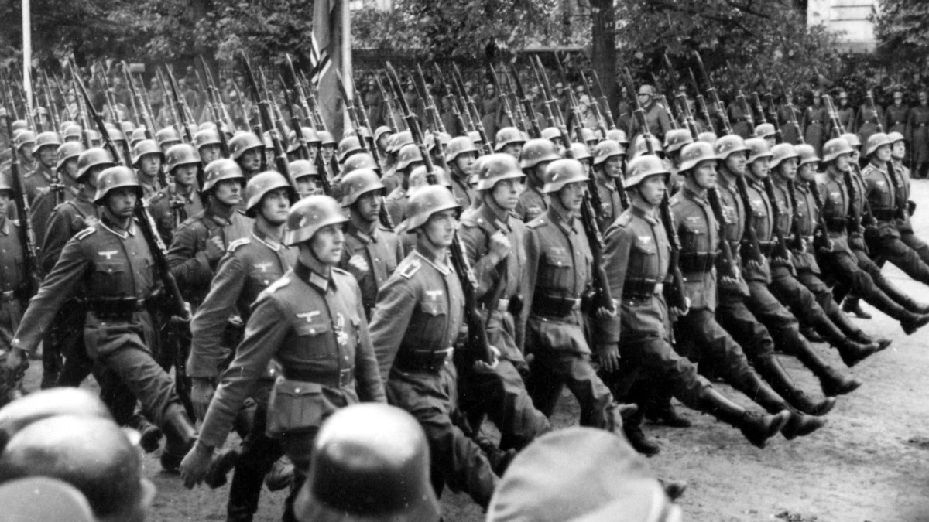
Попытки создать в Европе орудие антисоветской политики выросли в «план Дауэса» 1924 г., благодаря которому Германии были обеспечены займы для возрождения военного потенциала. В течение 5–6 лет была воссоздана тяжёлая промышленность, репарации выплачивались за счёт увеличения налогов на предметы потребления. Было начато производство синтетического горючего, производство промышленного сырья, военные монополии получили второй шанс. Американский капитал участвовал в автомобильной фирме «Опель», радиокомпаниях «Лоренц» и «Микст-Генест», угольном концерне «Гуго Стиннес», химическом концерне «ИГ Фарбениндустри», заводах Форда и многих других предприятиях Германии.
Мировой кризис 1929–1933 гг. особенно сильно задел экономику Германии — уровень безработицы и эксплуатации труда резко возросли. Занимая третье место в мировом экспорте капиталистических стран, перед Германией снова стал вопрос о захвате новых рынков сбыта. Страна сравнительно быстро преодолела последствия кризиса, тогда как США, Англия и Франция даже в 1935 г. имели уровень производства ниже докризисного.
В этих условиях главным экономическим соперником Англии стали США, которые сменили Германию в коммерческих вопросах и области морского могущества, оттеснили Англию от финансового контроля над мировым рынком и поставили под удар её колонии. Особенно быстро шло развитие Японии. Интересы США в Юго-Восточной Азии и Тихоокеанском регионе наталкивались на Японский милитаризм, получивший доступ к рынкам многих западных стран. Однако относительно СССР и роли Германии в борьбе против советского государства, между Англией и США разногласий не было.
Франция после первой мировой, потеряв царскую Россию как крупного союзника, пошла на создание военных блоков с Польшей и со странами Балкан в рамках т.н. Малой Антанты. Долгое время французская внешняя политика носила антисоветский характер.
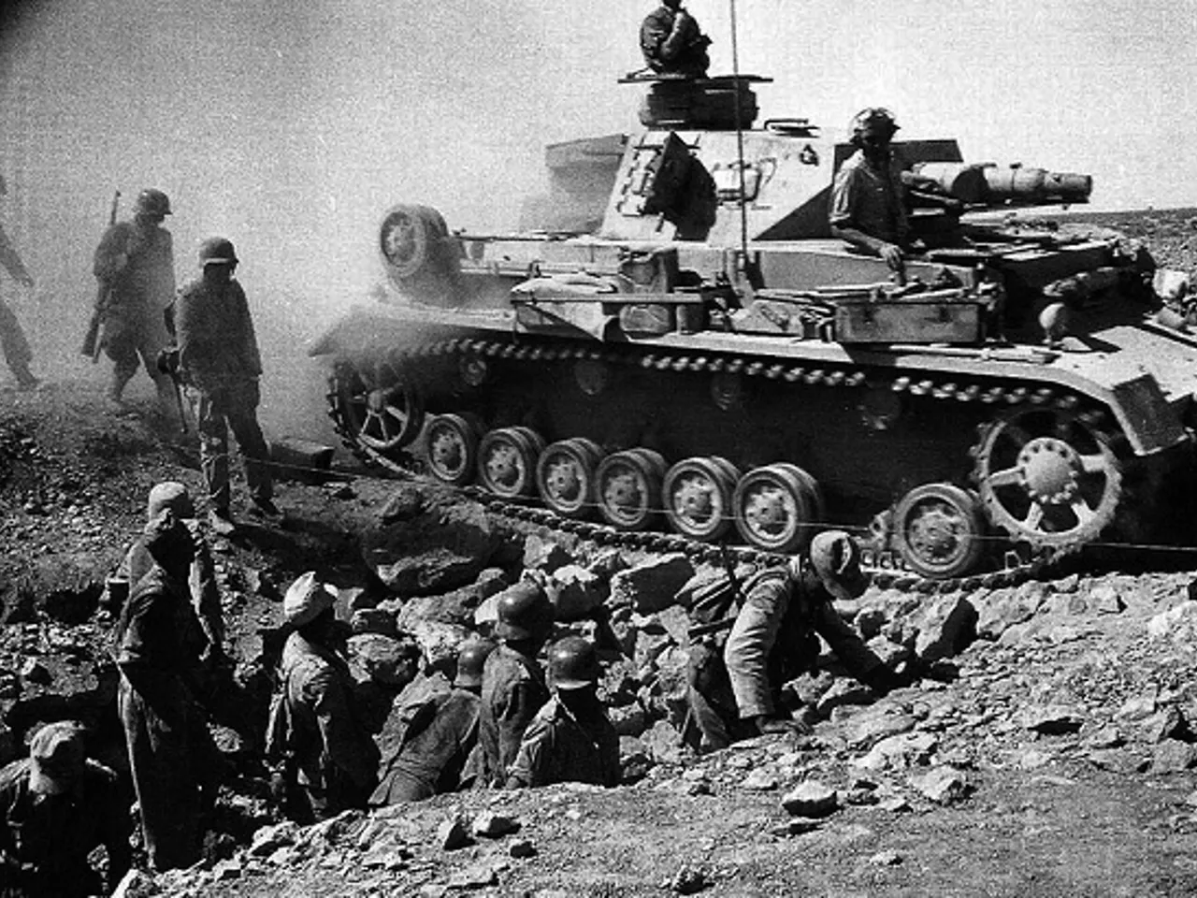
Кроме того, существовали и англо-французские и итальянско-французские противоречия. Несколько обособленное положение Франции стимулировало интерес итальянского империализма к французским колониям в Северной Африке. Англия встала на путь поощрения итальянского фашизма в борьбе с Францией. Это подрывало и без того слабую систему безопасности в Европе. В орбиту интересов Италии были также вовлечены Венгрия и Болгария для разложения Малой Антанты, а с 1926 г. был заключён союз с Румынией и Албанией. Помимо этого, некоторое время имели место противоречия между Италией и Германией из-за австрийских территорий.
Таким образом, снова, как и перед Первой мировой войной, сложился баланс сил, не соответствующий распределению колоний и рынков сбыта между империалистами. Кроме того, добавился новый особый антагонизм между двумя экономическими системами — социализмом и капитализмом. Разрешить назревшие противоречия для империалистов можно было только с помощью новой войны, которую германский империализм развязал 1 сентября 1939 года.

Заключение
Война всегда и везде в истории являлась следствием действия объективных законов исторического развития. Ни одна война в истории не начиналась лишь по воле одного человека или группы лиц — и в то же время всегда велась ради конкретных экономических и политических интересов господствующего класса.
Война при капитализме является инструментом, при помощи которого класс капиталистов реализует свои цели: захватывает рынки сбыта, рабочую силу и приложения капитала, нейтрализует оппонентов, подчиняет страны и народы. В то же время никогда ещё широкие слои трудящихся не выигрывали ничего от этих войн. Напротив: именно простой народ несёт на себе всю тяжесть войны, именно он оплачивает её своей кровью, трудом и жизнью.
Буржуазные публицисты и писатели веками пытались исказить эту исконную природу войн. Чтобы разоблачить этот обман, необходимо при анализе причин и значения каждой войны находить объективные экономические интересы участвующих сторон, подвергать войны всестороннему экономическому и политическому анализу.
Во второй части материала мы разберём миф о якобы невыгодности войны для капиталистов; покажем, какую прибыль она приносит и поговорим о буржуазных теориях прекращения войн.
Список источников
- Ленин В. И. Доклад на II Всероссийском съезде коммунистических организаций народов востока: Полное собрание сочинений. 5-e изд. М.: Политиздат, 1970. С. 319.
- Сталин И. В. Заключительное слово 13 декабря: Сочинения. Том 9. Москва: ОГИЗ; Государственное издательство политической литературы, 1948. 383 c.
- Бондаренко В.М., Волкогонов Д.А., Дзюба Я.С. и др. Война и армия: Философско-социологический очерк. Москва : Воениздат, 1977. 415 c.
- Саввин Е. Н. Взаимоотношения Великобритании и Китая в период первой опиумной войны // 10 корпус. 2018. № 4. С. 130–134.
- Кораблин К. К., Локтева О. А. Колониальная политика европейских государств в Китае во время первой (1840–1842) и второй (1856–1860) «Опиумных войн» (историко-правовой анализ) // Современная наука: от теории к практике. С. 111–124.
- Маркс К. Э. Ф. История торговли опиумом: Сочинения. Т. 12. М.: Политиздат, 1958. С. 564.
- Вэй Цзы-чу. Капиталовложения империалистов в Китае (1902–1945). Москва: Издательство академии наук СССР, 1956. 53 c.
- Барановский М. И. Американо-английские капиталисты-душители тайпинского восстания. // Вопросы истории. 1952. № 1. С. 106–125.
- Ростунов И. И. (ред.). История русско-японской войны 1904–1905 гг. Москва: Наука, 1977. 383 c.
- Калюжная Н. М. Восстание Ихэтуаней (1898–1901). Москва: Издательство «Наука», 1978. 365 c.
- Дейнеко А.А. Общая характеристика восстания ихэтуаней в Китае как социально-политического феномена // Актуальные проблемы гуманитарных и естественных наук. 2016. 1–1. С. 79–82.
- Козлов А. М. Китай: «Боксерское» восстание 1898–1902 гг. // Вестник Тамбовского университета. Серия: Гуманитарные науки. 2011. № 2. С. 344–347.
- Потапчук В. В., Потапчук В. И. Военный конфликт России с Китаем 1900 г. // Основные тенденции государственного и общественного развития России: история и современность. 2020. № 1. С. 11–17.
- Чурилова И. М., Баранов Д. А. Восстание ихэтуаней в дальневосточной политике России // Известия Воронежского государственного педагогического университета. 2022. № 3. С. 137–141.
- Иванов А. Ю. Столкновение интересов России и Японии на корейском полуострове как фактор начала Русско-японской войны 1904–1905 гг. // Россия и АТР. 2014. 1 (83). С. 159–171.
- Досовицкая В. В. Япония и Маньчжурия: начало отношений // История. 2013. 10. С. 172–174.
- Ан Сен Ир. Русско-японская война и передел международной системы в восточной азии // Вестник ЗабГУ. 2015. 3. № 118. С. 85–106.
- Гастов Г. Японский империализм.: Политико-экономический очерк. Москва, 1930. 144 c.
- Гальперин А. Корейский вопрос в международных отношениях накануне аннексии Кореи Японией (1905–1910) // Вопросы истории. 1951. № 2. С. 12–30.
- Аварин В. Империализм в Манчжурии.: Том 1. Этапы империалистической борьбы за Манчжурию. 2-e изд. Коммунистическая акад., Ин-т мирового хоз-ва и мировой политики: Москва; Ленинград : ОГИЗ. Гос. соц.-экон. изд-во, 1934. 416 c.
- Скляров Д. Экономическая политика японского империализма в Манчжурии. 2-e изд. Москва, Ленинград: Партиздат, 1934. 117 c.
- Аварин В. «Независимая» Манчжурия. 2-e изд. Ленинград: Партиздат, 1934. 152 c.
- Захарова Г. Ф. Политика Японии в Маньчжурии. 1931—1945. Москва: Наука. Главная редакция восточной литературы, 1990. 266 c.
- Жуков Е. М. Японский милитаризм: Военно-историческое исследование. Москва: Наука, 1972. 376 c.
- Савин А.С. Японский милитаризм в период Второй Мировой войны. Москва: Наука, 1979. 240 c.
- Сапожников Б. Г. Китай в огне войны (1931 —1950). Москва: Наука. Главная редакция восточной литературы, 1977. 351 c.
- Норден А. Так делаются войны: О закулисной стороне и технике анрессии. Москва: Издательство «Прогресс», 1972. 391 c.
- Черкасов П. П. Франция и агрессия США в Индокитае // Вопросы истории. 1976. № 9.
- Иванов В. В. Влияние вьетнамской войны на социально-экономическое развитие США в 1960-первой половине 1970-х гг. // Социальное и экономическое развитие АТР: опыт, проблемы, перспективы. 2014. № 1. С. 58–66.
- Миголатьев А. А. Империализм: ставка на войну. Москва: Воениздат, 1985. 242 c.
- Абалян А. И. Ирано-иракский вооруженный конфликт 1980–1988 гг. и его влияние на систему международных отношений на Ближнем Востоке // Вестник Санкт-Петербургского университета. Международные отношения. 2015. № 2. С. 52–61.
- Hiro D. The longest war: The Iran-Iraq military conflict. New York: Routledge, 1991. xxiv, 323.
- Razoux P. The Iran-Iraq war. Cambridge Massachusetts, London England: The Belknap Press of Harvard University Press, 2015. xviii, 640 p.
- Примаков Е. М. Новейшая история арабских стран Азии: 1917–1985. Москва: Издательство «Наука», 1988. 644 c.
- Руденко Л. Н. Проблемы привлечения иностранных инвестиций в арабские страны в условиях глобализации: Совместно с ИВ РАН. Москва, 2006. 197 c.
- Workman T. The social origins of the Iran-Iraq war. Lynne Rienner Publishers, 1994. 179 p.
- Белоусова К. А. Ирано-иракская война (1980–1988) и политика США в Ираке // Вестник Рязанского государственного университета им. СА Есенина. 2005. 2 (12). С. 44–55.
- Murray W., Woods K. M. The Iran-Iraq War: A military and strategic history. New York: Cambridge University Press, 2014. xiv, 397 p.
- Абалян А. И. Причины и предпосылки ирано-иракского вооруженного конфликта 1980–1988 годов // Вестник Санкт-Петербургского университета. Политология. Международные отношения. 2014. № 2. С. 94–101.
- Насирбейк А. И. Этапы развития экономики Ирана // Горизонты экономики. 2019. № 6. С. 61–66.
- Мамедова Н. М. Иран: особенности формирования политической элиты // Россия и мусульманский мир. 2016. 10 (292). С. 88–97.
- Беккин Р. Иран: опыт исламизации экономики // Россия и мусульманский мир. 2007. № 2. С. 117–125.
- Venturini G. The Proxy 'Civil War' In Syria Is About Gas, Oil And Pipelines: Obtenido de https://www.countercurrents.org/venturini240913.pdf. 2013.
- Антипов К. В. Ближневосточная политика Китая в контексте Сирийского кризиса // Китай в мировой и региональной политике. История и современность. 2012. 17. № 17. С. 204–226.
- Хлопов О. А. Углеводородные ресурсы среди факторов возникновения кризиса и гражданской войны в Сирии // Вестник Московского государственного областного университета. 2022. № 1. С. 101–115.
- Gupta R. Understanding the War in Syria and the Roles of External Players: Way Out of the Quagmire? // The Round Table. 2016. 105. № 1. 29–41 p.
- Salloum F. S. The struggle for syria in context of the gas war // Journal of the Belarusian State University. International Relations. 2018. 2. 25–31 p.
- Lin C. Syrian Buffer Zone — Turkey-Qatar Pipeline: ISPSW Strategy Series: Focus on Defense and International Security, Issue, 2015. 5 pp.
- Maher D., Pieper M. Russian Intervention in Syria: Exploring the Nexus between Regime Consolidation and Energy Transnationalisation // Political Studies. 2021. 69. № 4. 944–964 p.
- Szénási E. Syria: another dirty pipeline war // Honvédségi Szemle–Hungarian Defence Review. 2017. 145. № 1. 188–204 p.
- Гааль Е. А. Место Сирии во внешней политике Китайской Народной Республики // XXI Всероссийская студенческая научно-практическая конференция Нижневартовского государственного университета. 2019. С. 22–24.
- Аглиуллин И. З. Энергетический аспект Гражданской войны в Сирии // Национальная безопасность и стратегическое планирование. 2013. № 4. С. 64–68.
- Цыплин В. Г. Исламская газовая магистраль и развязывание боевых действий в Сирии // /Проблемы российской цивилизации и методики преподавания истории. 2021. № 13. С. 85–96.
- Комлева Н. А. Сирийский кризис: нефтегазовые причины и следствия геополитической мобильности // Дискурс-Пи. 2013. 10. № 3. С. 60–65.
- Владимирова П. В., Бородулина С. А. Макроэкономические интересы стран в Сирии // Наука среди нас. 2019. № 5. С. 294–297.
- Комлева Н. А. Сирийский кризис как проявление борьбы глобальных корпораций // Актуальные проблемы глобальных исследований: Россия в глобализирующемся мире. 2019. С. 414–415.
- Кузнецов А. В. Зарубежные инвестиции российских компаний: конкуренция с западноевропейскими и восточноазиатскими ТНК // Вестник Российской академии наук. 2016. 86. № 3. С. 203–214.
- Кузнецов А. В. Российские прямые инвестиции как фактор евразийской интеграции // Вопросы экономики. 2014. № 8. С. 58–69.
- Кузнецова Г. В. Зарубежная инвестиционная деятельность российских предприятий // Национальные интересы: приоритеты и безопасность. 2014. № 14. С. 49–57.
- Станис Д. В. Украина в интересах западных транснациональных корпораций // Вестник Российского университета дружбы народов. Серия: Государственное и муниципальное управление. 2015. № 2. С. 55–65.
- Бакалинский М. Переворот на Украине через призму экономических интересов Запада // Геоэкономика. 2014. № 34. С. 111–128.
- История первой мировой войны 1914–1918 гг. / Cост. А.М. Агеев, Д.В. Вержховский, В.И. Виноградов, В.П. Глухов, Ф.С. Криницын, И.И. Ростунов, Ю.Ф. Соколов, А А. Строков. Москва: Наука, 1975. 673 c.
- Айрапетян М. Э., Кабанов П. Ф. Первая мировая империалистическая война 191–1918 гг. Москва: Издательство «Просвещение», 1964. 107 c.64.
- Зайончковский А. М. Мировая война 1914–1918 гг.: общий стратегический очерк. 2-e изд. Москва: Государственное военное издательство, 1931. 464 c.

Оригинальная статья

